大阪府における相談支援にかかる

人材育成の充実について

（案）

令和２年３月

大阪府障がい者自立支援協議会ケアマネジメント推進部会

**◆はじめに**

大阪府障がい者自立支援協議会ケアマネジメント推進部会では、これまで地域での障がい児者の相談支援体制の整備・充実や質の向上に向けた検討を行い、平成27年度には、「相談支援体制における人材育成と定着支援について」、平成28年度には、「大阪府サービス等利用計画サポートツール～相談支援の質の向上に向けて～」と題して、検討結果を報告書としてとりまとめてきました。

平成29年度には、地域連携の重要性と相談支援専門員の果たす役割、自立支援協議会の活性化等による相談支援体制の充実、支援の難しい事例における連携例等について調査・審議し、「地域連携による相談支援体制の整備～地域連携による個別支援と地域づくり～」と題して報告書を取りまとめました。

今年度は、大阪府が府内全市町村を対象に平成31年４月に実施した「大阪府おける障がい児者の相談支援に関する実施状況調査」（以下「実施状況調査」という。）の結果から、市町村における相談支援に係る現場の状況を踏まえて、本部会の調査・審議を進めることとしました。

「実施状況調査」結果では、市町村においては相談支援体制の整備を図るため、これまでも基幹相談支援センターの設置や相談支援事業所及び相談支援専門員の拡充に取り組んでおり、大阪府内において平成24年4月時点で470人であった相談支援専門員が平成31年4月には1,949人と約４倍となっています。

しかしながら、1事業所あたりの相談支援専門員数は指定特定相談支援事業所、指定障がい児相談支援事業所ともに1.9人となっており、相談支援専門員が1人の事業所も多く存在しています。

そのような事業所では、事業所内でのＯＪＴも困難な状況にあることが指摘されており、困難な相談ケースを相談支援専門員が１人で抱え込んでしまうなどの事例もあり、身近な地域で相談支援専門員のスキルアップ、フォローアップなどのサポート体制の構築が、喫緊の課題となっています。

また、今年度は国において、平成31年3月に見直された「新たな相談支援専門員研修制度」が実施された初年度でもあり、これらを踏まえて、「地域における相談支援に係る人材育成の充実」をテーマに、障がい者ケアマネジメントの担い手としての相談支援専門員の果たす役割や権利擁護・虐待防止の視点をもちながら、障がい者等の想いに寄り添い、自己決定するプロセスを支えるためのアセスメント力など、相談支援の充実・強化に向けた相談支援専門員の人材育成の取組みについて検討を進め、その結果を報告書として取りまとめました。

　加えて、上記テーマの検討と並行して、平成30年度に示した「大阪府相談支援専門員人材育成ビジョン（案）」についても、相談支援専門員等の皆さんが日常業務において、更に活用しやすいものとなるように議論を重ねました。

大阪府が毎年実施している「相談支援従事者初任者研修」及び「現任研修」や今年度新たに実施した「主任相談支援専門員養成研修」のカリキュラムの紹介、大阪府障がい者自立相談支援センターが実施する「相談支援従事者専門コース別研修」等の説明を追加するほか、表現や内容の一部見直しを行い、「大阪府相談支援専門員人材育成ビジョン」として取りまとめ、本報告書に掲載しています。

この外、多様化する利用者及び家族のニーズや地域課題などに適切に対応し、地域づくりを進めていく相談支援専門員の人材育成について、市町村が取り組んでいる先行事例や好事例についても紹介していますので、相談支援専門員をはじめとして障がい児者の相談支援に関わる多くの方々に活用して頂ければと思います。

　本報告書が、障がい児者の想いに寄り添った相談支援の担い手である相談支援専門員の人材育成の充実に向けた取組みの一助となり、障がい児者の生活の質の向上につながれば幸いです。

令和２年3月

大阪府障がい者自立支援協議会ケアマネジメント推進部会

【目次】

1. **相談支援専門員の役割等について**

**１．大阪府における相談支援の現況**

（１）「令和元年度障がい児者の相談支援に関する実施状況調査」結果の概要

（２）「令和元年度障がい児者の相談支援に関する実施状況調査」結果から見えてくるもの

《参照》　「令和元年度障がい児者の相談支援に関する実施状況調査概要」

1. **障がい者ケアマネジメントの担い手としての意義・役割**
2. 相談支援とは
3. 地域における相談支援体制
4. 相談支援の基本方針
5. 障がい者ケアマネジメントの機能と構成
6. **権利擁護の視点について**

**４．アセスメントの視点について**

1. 本人の意思決定を尊重した対応
2. 障がい者ケアマネジメントの担い手としての相談支援専門員のアセスメント
3. 地域における自立生活支援
4. 本人の生活の質を高めるための支援

**第２章　相談支援専門員養成の充実について**

**１．国における相談支援専門員研修制度の見直しの経過について**

《参照》　「相談支援専門員の研修制度の見直しについて」

《参照》　「相談支援専門員研修の告示別表」

《参照》　「相談支援従事者現任研修受講イメージ」

**２．大阪府相談支援専門員人材育成ビジョンについて**

《参照》　「大阪府相談支援専門員人材育成ビジョン」

**３．大阪府における今後の相談支援従事者研修について**

（１）相談支援従事者初任者研修

（２）相談支援従事者現任研修

（３）主任相談支援専門員養成研修

《大阪府相談支援従事者初任者研修プログラム》

《大阪府相談支援従事者現任研修プログラム》

《大阪府主任相談支援専門員養研修プログラム》

**第３章　市町村における相談支援専門員の養成・定着への取組み**

**１．市町村における取組み**

**（１）相談支援の質を向上するための人材育成**

①　経験の浅い相談支援専門員へのサポート

　　　②　相談支援専門員の育成と資質向上

　　　③　地域における支援

**（２）市町村と相談支援事業所間の情報共有**

**（３）市町村における取組事例**

大阪市／堺市／豊中市／貝塚市／大東市

**２．大阪府障がい者自立相談支援センターが実施する研修と市町村への支援**

**（１）大阪府障がい者自立相談支援センターが実施する相談支援専門員の専門コース別研修**

　①　基礎コース

　　　②　テーマ別研修

　　　③　指導者養成研修

**（２）市町村に対する支援**

①　相談支援の関係機関の役割分担

②　府内の状況把握及び先行事例等の紹介

③　大阪府障がい者相談支援アドバイザー派遣事業

④　地域自立支援協議会情報交換会の実施

⑤　市町村障がい福祉担当の新任職員研修の実施

**◆大阪府障がい者自立支援協議会ケアマネジメント推進部会　委員名簿**

◎「障害」の「害」のひらがな表記の取り扱いについて

大阪府では、障がいのある方の思いを大切にし、府民の障がい者理解を深めていくため、大阪府が作成する

文書等においてマイナスのイメージがある「害」の漢字をできるだけ用いないで、ひらがなで表記することとしております。

【取り扱いの原則】

　　　　　「障害」という言葉が、前後の文脈から人や人の状態を表す場合は、「害」の漢字をひらがな表記とします。

ただし、次に掲げる場合は、引き続き、「障害」を漢字で表記します。

・法令、条例、規則、訓令等の例規文書（ただし、法令や条例・規則・訓令等に基づき定義されている制度・

事業・府の組織の名称について、法的効力を伴わない一般的な文書等において使用する場合は、ひらがな

表記を基本とします。）

・団体名などの固有名詞

・医学用語・学術用語等の専門用語として漢字使用が適当な場合

・他の文書や法令等を引用する場合

・その他漢字使用が適切と認められる場合

**第1章　相談支援専門員の役割について**

**１．大阪府における相談支援の現況**

**（１）「令和元年度障がい児者の相談支援に関する実施状況調査」結果の概要**

大阪府では、府内全市町村を対象に、平成31年４月現在における障がい児者の相談支援に関する実施状況調査を実施しました。

※調査結果については、「令和元年度障がい児者の相談支援に関する現況調査結果概要」を参照

**＜調査結果の概要＞**

**➢相談支援事業所数・相談支援専門員数**

地域生活支援事業（交付税）による障がい者相談支援事業を実施する事業所は、府内で186事業所、1市町村当たり平均で4.3か所となっています。

相談支援事業については、計画相談支援990か所、障がい児相談支援703か所、地域移行支援400か所、地域定着支援397か所となっており、いずれも前年度より増加しています。

相談支援専門支援員については、1,949人となっており、前年度の1,792人から157人増加しています。

**➢自立支援協議会等での相談支援体制の検討状況**

「管内の相談支援体制の強化・充実方策について」、「計画相談支援・障がい児相談支援の推進策について」、「関係機関（基幹C、委託、指定特定事業所）の役割分担ついて」の協議の場は、いずれも自立支援協議会が最も多く、次いで、相談支援事業所連絡会、その他（「市職員と関係機関との個別協議」や「委託相談支援事業所と機関相談支援センターとの会議」）となっています。

**➢計画相談支援・障がい児相談支援実績**

障害者総合支援法分については、H31.3末時点で、障がい福祉サービス等受給者数85,092人に対して、計画作成済人数が85,086人となっており、作成率はほぼ100％となっています。（うち、セルフプラン率41％）

児童福祉法分についても、同時点で障がい児通所支援受給者数29,611人に対して、計画作成済人数29,611人となっており、作成率は100％となっています。（うち、セルフプラン47％）

**➢市町村における計画相談支援等を推進するための取組み**

「自立支援協議会等で事業所の実態把握等について意見交換している。」が最も多く32市町村、次いで「特定の相談支援事業所に業務が集中しないように配慮している。」が29市町村、「支給決定に当たって、年間を通して業務量が分散するよう配慮している。」が23市町村となっており、前年度とほぼ同様の傾向となっています。

**➢市町村におけるセルフプラン作成者への取組み**

「相談支援専門員による計画書作成について十分な説明を行っている。」が最も多く、22市町村、次いで「計画相談支援体制を整備し、セルフプランから計画相談への移行を促している。」が18市町村、「セルフプランを作成している者への意向調査を実施し、相談支援専門員によるケアマネジメント希望しているのか把握している。」が17市町村、「セルフプランを作成している者について、市町村担当者や基幹相談支援センターが数を把握・検証する場がある。」が8市町村、「その他」が２市町村となっています。

**➢相談支援の質的向上に向けた取組み**

「サービス等利用計画等（計画相談）の評価を実施している。」が7市町村、「相談支援専門員の資質向上のための研修や事例検討会等を実施している。」が31市町村となっています。

この研修や事例検討会実施の目的は、「支援技術のスキルアップのため」、「知識習得のため」、「課題解決のため」、「ネットワークづくりのため」となっています。

**➢計画相談を実施するにあたっての課題と対応策**

課題については、「相談支援事業所・相談支援専門員の不足」が15市町村と最も多く、対応策として「法人・事業所に対し新規申請の働きかけ」や「相談支援専門員のバックアップ体制を作ることで定着を図る」などが挙げられています。

次に「相談支援の質の向上・スキルアップ」「計画相談の質の向上」を課題に挙げているのが12市町村となっており、対応策として「相談支援専門員のスキルアップのための研修・勉強会の開催」をはじめとする研修会や事例検討会の実施や「連絡会等にオブザーバーが出席し、事業所間で差が出ないように助言を行う」などが挙げられています。この外に「相談支援事業の安定的な継続運営の確保」や「関係機関相互の連携・情報共有の場の確保」等となっています。

**➢基幹相談支援センターの設置状況**

基幹相談支援センターを設置しているのは、32市町村となっており、前年度より1市町村減少しており、

令和元年度中に設置予定が1市町村、令和2年度中に設置予定が2市町村、設置予定なしが8市町村となっています。設置形態については、単独設置の市町村では、直営が８市町、委託が17市町村、直営+委託が2市町となっており、また、共同設置している5市町村については、全て委託となっています。

**➢相談支援に係るツールの活用状況について**

「大阪府相談支援ハンドブック（H26改訂）」を活用しているのは、28市町村、「大阪府サービス等利用計画サポートツール（H28改訂）」の活用が17市町村、「相談支援体制における人材育成と定着支援に向けて（H27年度）」と「地域の相談支援体制について（H29年度）」の活用が13市町村となっています。

**（２）「令和元年度　障がい児者の相談支援に関する実施状況調査」結果から見えてくるもの**

　　　　　相談支援事業所数・相談支援専門員数は増加しているものの１人事業所もまだまだ多いという状況には大きな変化はありません。一方、相談支援専門員1人あたりの受給者数・サービス等利用計画作成済み数も増加しているとの結果もあります。

そのような状況の中において、未だセルフプラン率は、障害者総合支援法分は41%、児童福祉法分は47％

であり、計画相談を希望する障がい児者に計画相談支援が十分行き届いているとはいえない現状にあります。

セルフプラン作成者に対する取組みとしては「相談支援専門員による計画書作成について十分な説明」、「計画相談支援体制を整備し、セルフプランから計画相談への移行を促す」、「セルフプランを作成している者への意向調査を実施し、相談支援専門員によるケアマネジメント希望の把握」などが市町村に求められています。

また、市町村においては、計画相談支援等を推進するために「自立支援協議会等で事業所の実態把握等についての意見交換」や「特定の相談支援事業所に業務が集中しないような配慮」、「支給決定に当たって、年間を通して業務量が分散するように配慮」など、相談支援専門員の業務量に係る課題に可能な限り対応しており、それら相談支援の体制に係る課題協議の場としての「自立支援協議会」や「相談支援事業所連絡会」等の役割はますます重要になってきています。

さらには、地域おける相談支援の質的向上に向けた取組みとして、「支援技術のスキルアップのため」、「知識習得のため」、「課題解決のため」、「ネットワークづくりのため」を目的に、「サービス等利用計画等（計画相談）の評価」や「相談支援専門員の資質向上のための研修や事例検討会等」が実施されているが、まだまだ十分とは言えず、調査時点においても従来と同様に、課題として挙げられているのは、「相談支援事業所・相談支援専門員の不足」が最も多く、次いで「相談支援の質の向上・スキルアップ」「計画相談の質の向上」が多いという結果となりました。

これらのことから、相談支援専門員の養成・スキルアップを含めた人材育成は、市町村における相談支援に係る事業推進にとって、喫緊の課題であることが分かります。

このため、本部会では、障がい者ケアマネジメントの担い手としての相談支援専門員の果たす役割や権利擁護・虐待防止の視点をもちながら、障がい児者の想いに寄り添い、自己決定するプロセスを支えるためのアセスメント力など、相談支援の充実・強化に向けた相談支援専門員の養成・スキルアップの取組みについて「地域における相談支援に係る人材育成の充実」をテーマに検討を行い、報告書として取りまとめることとしました。

**《参照》　「令和元年度障がい児者の相談支援に関する実施状況調査」**

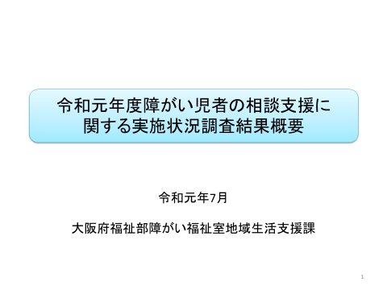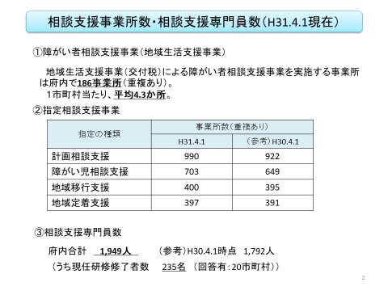

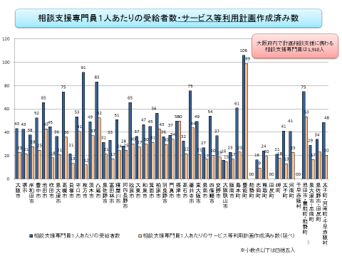

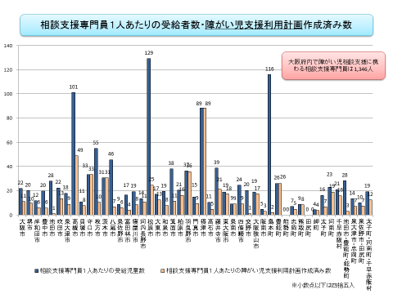

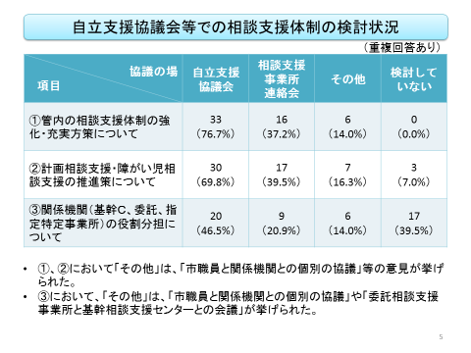

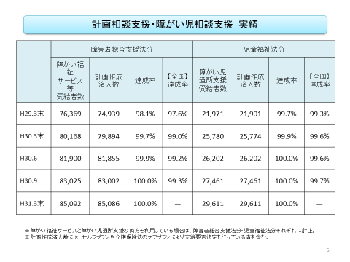

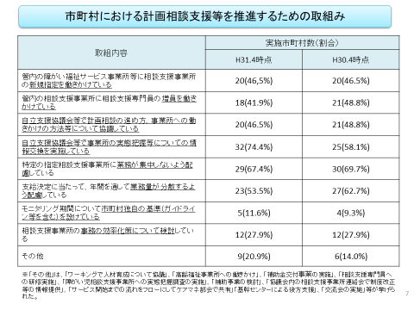

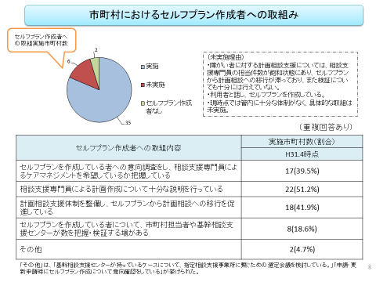

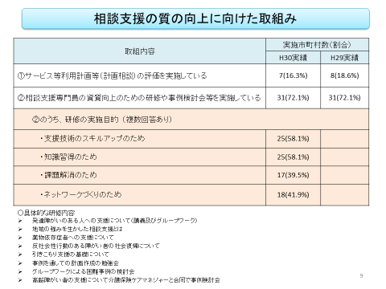

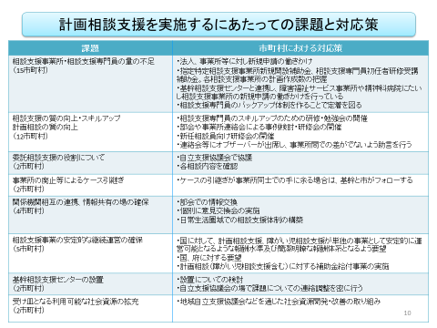

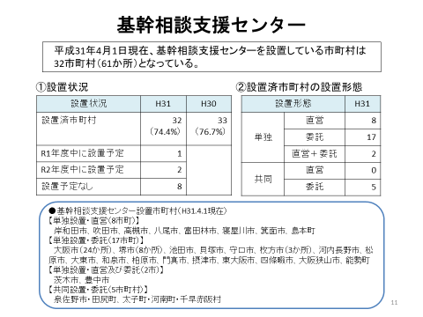

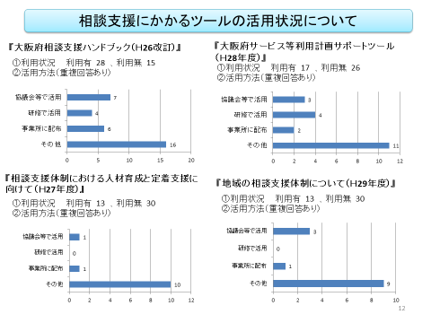

**２．障がい者ケアマネジメントの担い手としての意義・役割**

**（１）相談支援とは**

相談支援とは、障がい児者一人ひとりのニーズを的確に把握して、ニーズを充足するとともに、障がい児者が自ら生活する力をつけていくこと、さらには、障がい児者が抱える個々の課題をくみ取り、地域全体で課題を共有して地域を変えていく、という障がい者ケアマネジメントの理念に基づいた包括的な支援です。

また、相談支援にあたっては、利用者の人権を擁護する視点、すなわち権利擁護の視点も欠かすことができません。

平成28年4月から、全ての国民が、障がいの有無によって分け隔てられることなく、相互に人格と個性を尊重し合いながら共生する社会の実現に向け、障がいを理由とする差別の解消を推進することを目的とする「障害者差別解消法」が施行されました。同法では、民間の事業者に対して合理的配慮の提供が努力義務とされ、民間事業者には指定障がい福祉サービス等事業者も含まれています。大阪府では、従前から権利擁護・人権尊重の意識をもって、利用者に寄り添った支援を大切にしてきましたが、引き続き、権利擁護の視点をもって、利用者の支援にあたることが重要です。また、相談支援専門員がサービス担当者会議の場などサービス事業所との調整にあたって、サービス提供時の配慮や創意工夫が見出せるよう促すこと、また、本人の意思決定支援を行うことも大切です。

相談支援事業は、公費の財源面から、大きく２つに分類されます。市町村の責務として交付税及び地域生活支援事業補助金を財源として実施される「障がい者相談支援事業」（障害者総合支援法第77条）と、個別給付化され計画相談支援給付費等の報酬で実施される「相談支援」（障害者総合支援法第５条、児童福祉法第６条の２の２）です。

　　　　市町村の責務である「障がい者相談支援事業」は、障がい福祉サービスの利用の有無に関わらず、障がい児者及びその家族からの相談に応じ、必要な情報の提供や助言等を行います。一般的な相談は、市町村が直接行うか、指定特定・一般相談支援事業者（指定障がい児相談支援事業者）に委託して、全ての市町村で実施されているところです。

　　　　一方、個別給付である、指定特定相談支援事業者等が実施する特定相談支援事業、障がい児相談支援事業及び一般相談支援事業の基本相談支援は、計画相談支援（障がい児相談支援を含む）や地域移行支援・地域定着支援につなげるために必要なニーズの把握、情報の提供及び助言等があたると考えられます。

（「相談支援の内容（イメージ）」参照）

・情報提供及び助言その他の障がい福祉サービスの利用支援等を行う一般的な相談支援の実施

・より専門的な相談支援が必要な場合は別の事業者等につなぐ。

（例）基幹相談支援センターや各種障がい種別を得意とする事業者等

※障がい者のニーズ（支援）の、もとになる部分（日々の不安等相談内容が不明確）

**一般的な相談**

・専門的な相談支援等の実施

・ピアカウンセリング等

※より専門性の高い内容、困難事例等については、基幹相談支援センターがSV等。

※専門性のある相談支援事業者がコミュニケーションを図り、支援方法等を明確にし、計画相談等につなぐ。

**専門相談**

・計画相談支援や地域移行・地域定着支援につなげるために必要な相談

（アセスメント、障がい福祉サービスへのつなぎ）

※相談内容及び支援の方向性等が明確。

**基本相談**

（特定相談支援・一般相談支援）

**（２）地域における相談支援体制**

市町村における相談支援体制の充実・強化に向けては、これらの相談支援事業所が最適な役割分担と有機的な連携を図れるようなグランドデザインを描くことが必要になります。市町村の役割、基幹相談支援センターの役割、委託している場合の委託相談支援事業所の役割、並びに指定相談支援事業所の役割を精査するとともに、地域の各支援機関で共有できるように工夫することが必要です。

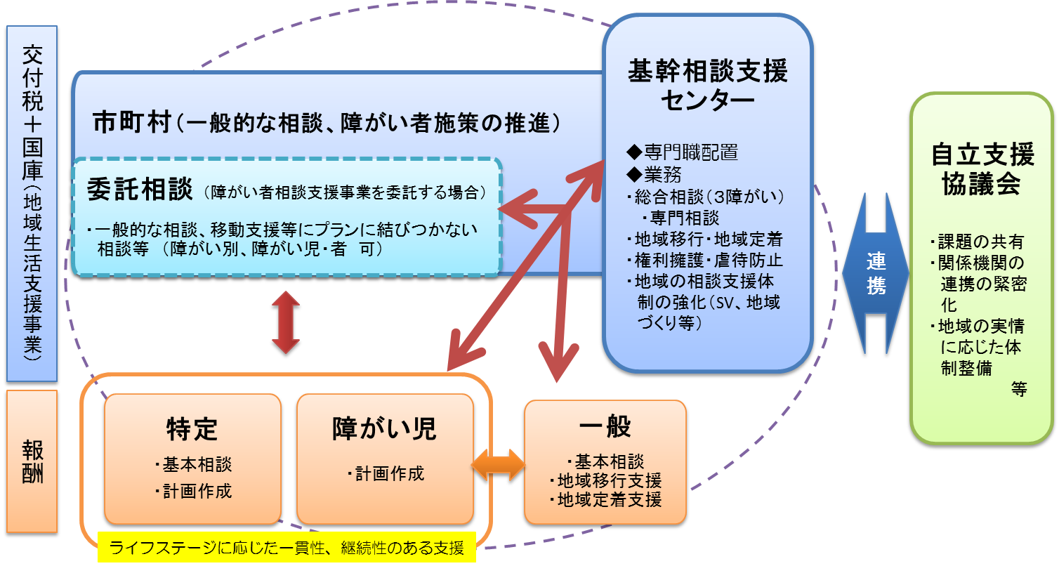

「特定」・・・・・指定特定相談支援事業者

「障がい児」・・・指定障がい児相談支援事業者

「一般」・・・・・指定一般相談支援事業者

**（３）相談支援の基本方針**

相談支援事業に共通する基本方針として、下記の内容があげられます。

|  |
| --- |
| 1. 相談支援は、障がい児者本人（利用者）の意思及び人格を尊重し、常に当該利用者の立場に立って、行われるものでなければならない。 2. 利用者が自立した日常生活又は社会生活を営むことができるように配慮して行われるものでなければならない。 3. 利用者の心身の状況、その置かれている環境等に応じて、利用者等の選択に基づき、適切な保健、医療、福祉、就労支援、教育等のサービス（以下「福祉サービス等」という。）が、多様な事業者から、総合的かつ効率的に提供されるよう配慮して行われるものでなければならない。 4. 利用者に提供される福祉サービス等が特定の種類又は特定の障がい福祉サービス事業等を行う者に不当に偏ることのないよう、公平中立に行われるものでなければならない。 5. 相談支援事業者は、市町村、障がい福祉サービス事業等を行う者等との連携を図り、地域において必要な社会資源の改善及び開発に努めなければならない。 6. 相談支援事業者は、自らその提供する相談支援の評価を行い、常にその改善を図らなければならない。 |

　〔出典：「相談支援体制における人材育成と定着支援に向けて」　平成27年12月〕

**（４）障がい者ケアマネジメントの機能と構成**

障がい者ケアマネジメントは、「本人の生活支援のために、本人の意向を踏まえ、福祉・医療・保健・教育・就労などの幅広いニーズと様々な資源との間に立って、複数のサービスを適切に結びつけるとともに調整を図り、総合的かつ継続的なサービス提供を確保し、さらには、社会資源の改善及び開発を推進する援助手法」と定義されています。

相談支援専門員には、障がい者ケアマネジメントによる本人中心・本人が望む生活の実現をめざす相談支援を通じて、障がい者一人ひとりに寄り添ったきめの細かい支援を行うとともに、多職種で構成されるチームが、同じ方向性・統一性をもとに環境調整を行っていくことが求められます。

**【ケアネジメントの機能】**

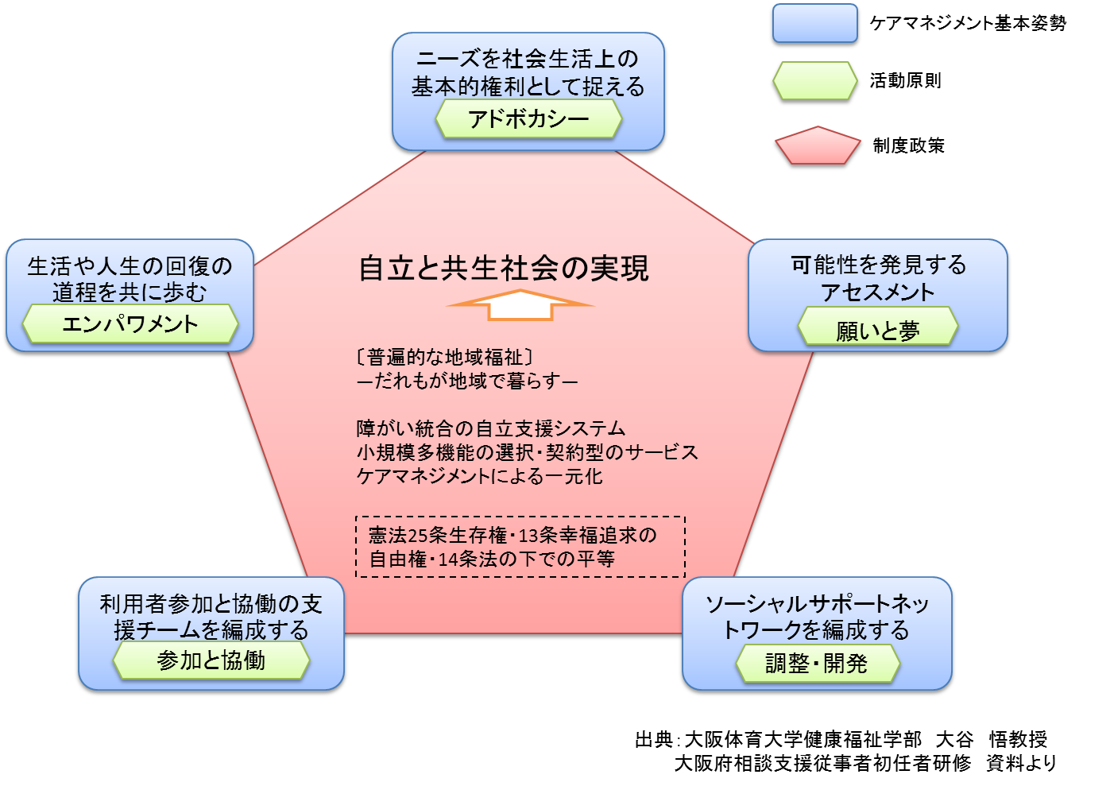

〔出典：大阪府相談支援従事者初任者研修資料より〕

**【ケアマネジメントの構成】**

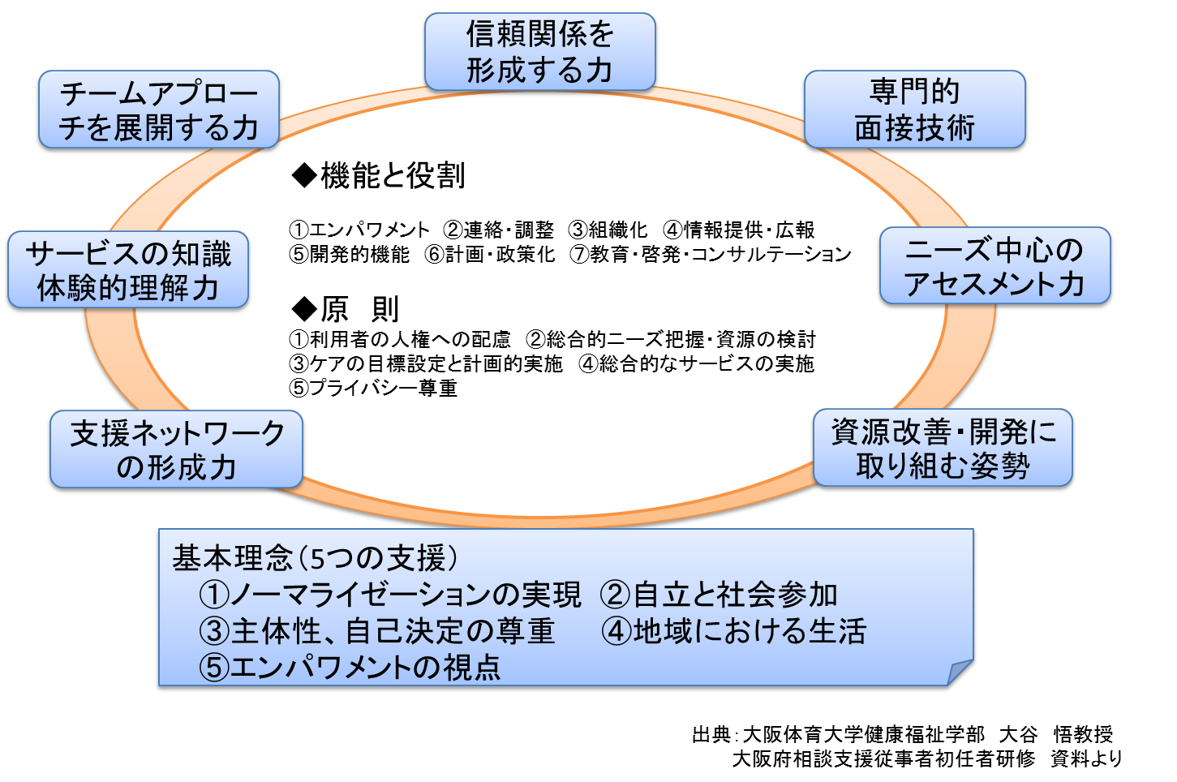

〔出典：大阪府相談支援従事者初任者研修資料より〕

**３．権利擁護の視点について**【人権を尊重し、本人主体の支援】

　障がい児者やその家族が、さまざまなサービスを利用しながら、地域の中でその人らしい暮らしを続けていくために、相談支援専門員はあらゆる相談を受け止め、常に本人に寄り添って、「望んでいることは何か」「何を支援すればよいか」「支援をするときに地域の社会資源はどんな状況か」など、さまざまな視点をもって、本人を中心に、家族、障がい福祉サービス事業者等支援者及び行政機関とネットワークを構築しながら支援していくことが重要です。

また、相談支援にあたっては、利用者本人の権利擁護の視点も欠かすことができません。

権利擁護は、権利が侵害された場合の事後救済を意味するものではなく、障がい児者がより豊かに自分らしく、自分の望む生活を支援することをめざすものです。指定特定相談支援事業者等においては、今後一層、権利擁護の視点をもって、利用者の支援にあたることが必要です。また、相談支援専門員がサービス担当者会議の場など障がい福祉サービス事業所等との調整にあたって、サービス提供時の配慮や創意工夫が見出せるよう促すことも大切になります。

相談支援専門員は、常に障がい児者が置かれている立場を代弁するという権利擁護の観点に立ち、障害者基本法の改正や障害者差別解消法の制定・施行、成年後見制度利用促進法の制定・施行といった障がい者の権利擁護に係る国内法の整備の趣旨を十分に踏まえ、障がい者の自己決定・自己選択を支援していくことが重要です。

**４．アセスメントの視点について**

**（１）本人の意思決定を尊重した対応**

本人への支援は、自己決定の尊重に基づき行うことが原則であり、本人の自己決定にとって必要な情報の説明は、本人が理解できるよう工夫して行うことが重要です。また、幅広い選択肢から選ぶことが難しい場合は、選択肢を絞った中から選べるようにしたり、絵カードや具体物を手がかりに選べるようにしたりするなど、本人の意思確認ができるようなあらゆる工夫を行い、本人が安心して自信を持ち自由に意思表示できるよう支援することが必要です。本人への支援は、自己決定の尊重に基づき行うことが原則となります。

本人の自己決定や意思確認がどうしても困難な場合は、本人をよく知る関係者が集まって、本人の日常生活の場面や事業者のサービス提供場面における表情や感情、行動に関する記録などの情報に加え、これまでの生活歴、人間関係等様々な情報を把握し、根拠を明確にしながら障がい者の意思及び選好を推定します。本人のこれまでの生活歴を家族関係も含めて理解することは、本人の意思を推定するための手がかりとなるものです。

**（２）障がい者ケアマネジメントとの担い手としての相談支援専門員のアセスメント**

相談支援専門員は、本人のニーズを把握し、福祉サービスに限定しないあらゆるサービス及びインフォーマル

支援を組み立てることが求められています。また、それらをサービス等利用計画に記載することで、本人及び関係者が共通認識を持ち本人主体の生活を実践することができます。

計画相談支援には、相談支援専門員の専門性やアセスメント力が求められるため、以下の視点を踏まえ、相談支援業務の一連の流れを理解しておくことが重要です。

* 1. **関係性の構築とインテーク・アセスメント（初期相談）**

　　相談支援専門員が本人と初めて「相談支援」という形で向かい合うのがインテークの場面です。本人が自分の問題について、「話を聞いてもらいたい」という気持ちで接する初めての場面となります。

本人自身が支援の必要性を感じていなかったり、何に困っているのか整理できていない事例も多くみられるため、まずは本人や家族との信頼関係の構築が求められます。したがって、相談支援専門員は傾聴を心がけ、主訴に耳を傾けます。自分の意見を押し付けるのではなく、本人に寄り添い、話を引き出すことが重要です。そして、今後ケアマネジメントを導入するのか、どのように支援していくのかを確認します。（スクリーニング）。

* 1. **アセスメント（情報の収集→分析→評価）**

　本人の主訴とニーズ（真に必要なもの）は異なります。本人や家族の主訴を聞きながら、希望する生活を実現するために本当に必要なものは何なのかを明らかにしていくプロセスがニーズ・アセスメントです。

インテークで把握した本人からの情報に加え、個人情報保護に配慮しながら本人をよく知る関係機関等からの情報を集め、相談支援専門員として評価を行うのがアセスメントです。

アセスメントは、本人のできないことだけを評価する作業ではなく、できること（ストレングス）も評価する作業です。本人の生活上の強みを知ることで支援の組み立てや方策は大きく変化します。よって、本人や環境のストレングスの確認から始めます。そしてアセスメントを通して、本人の希望する生活に向けての課題整理と本人が自己決定するための情報整理を行います。アセスメントは、家族のニーズではなく、**本人のニーズを引き出すように工夫し、ニーズ整理を行います。**そのためには、支援者自身が「見立て」ができることも必要となります。

　また、相談支援専門員は、あらかじめ地域の社会資源をリストアップし、整理しておく必要があります。本人の障がいだけに注目するのではなく、住んでいる環境や人間関係、地域性にも目を配るため、日常的に地域を巡回し、社会資源の実態についても評価する必要があります。社会資源の評価は、ニーズを充足させる社会資源か、本人の利便性はどうか、社会資源は安定して供給できるか等の視点で行います。

* 1. **本人中心の総合支援計画とサービス等利用計画案の作成（**本人中心の総合的な支援計画**）**

　アセスメントの結果から、相談支援専門員はサービス等利用計画案を作成します。サービス等利用計画案を作成するためには、今までの過程を振り返り、本人の思いや希望を明確化し、その実現にむけた本人のニーズとその支援のあり方の総合的な計画を、本人（及び支援者）ととともに立案することが重要です。（本人中心の総合支援計画）

その「本人が望む暮らし」を長期目標として具現化した本人中心の総合支援計画を念頭に置きながら、目標到達までの道程における、総合的な援助方針や解決すべき生活課題を踏まえ、さまざまな障がい福祉サービス等（インフォーマルな支援を含めた）の利用を組み合わせサービス等利用計画案を作成します。

* 1. **支給決定**

　　指定特定相談支援事業者（障がい児については、指定障がい児相談支援事業者）は、サービス等利用計画案（障がい児支援利用計画案）を、本人の同意を得たうえで、市町村に提出します。

市町村は、指定特定相談支援事業者が作成するサービス等利用計画案を勘案たうえで、本人の生活や支援の実態にあった支給決定を行うことになります。

* 1. **サービス担当者会議（個別の支援会議）の開催**

合意されたサービス等利用計画をもとに、本人が生活する居宅等において、本人、家族、実際にサービスを行うサービス担当者等との間で計画の共有を行います。

サービス担当者会議では、援助の基本的な考え方、援助の目標、援助の方法など共通の基盤に立つことが必要です。ケアマネジメントは、チームアプローチであり、チームのメンバーが本人の希望する生活という目標を共通理解するように配慮します。

この会議は、サービス開始前だけ行われるものではなく、生活の変化や新たなニーズが出てきたとき、計画の変更を行わなければならないとき等随時開催されることになります。ですから、サービス担当者会議が開催できない場合は、担当者へはＦＡＸや電話等で説明や意見交換を行えるよう、日頃から連携を持っておくことが重要です。

* 1. **サービス等利用計画の作成（**本人中心の総合的な支援計画**）**

　個別支援会議で当事者や地域の関係機関等が合意した結果をもとに、相談支援専門員は支援の内容やそれぞれの機関等の役割を盛り込んだサービス等利用計画を作成します。サービス等利用計画は、利用者の望む暮らしを実現するための、本人中心の総合的な支援計画です。

この計画書は、本人、家族の同意を得て初めて計画書として成立するため、専門用語を使用せず、本人がわかるよう、必要に応じてイラストや写真等を用いる工夫するなど、本人にとって分かりやすいものであることと同時に、支援に関わる機関等が支援の方向性を共有できるツールであることが重要です。

また、この計画書をもとにサービスが提供されることになった場合、個別のサービス事業所や関係機関等が作成する個別支援計画と整合性が取れているかを確認し、関係機関等がチームとして協働して支援にあたる体制の基盤を整える必要があります。

* 1. **モニタリング**

　地域での本人の生活は日々変化し、一度作成したサービス等利用計画の通りに生活が継続されるのはごくまれであるため、生活の変化を見守り、必要に応じて計画を見直すのがモニタリングです。実務的には、サービス等利用計画で定めたモニタリング期間に沿って実施されることになり、「初期モニタリング」、「継続モニタリング」、「終結に向けたモニタリング」によって、その目的は異なります。

初期モニタリングはサービスが提供された直後から実施されます。その際に確認すべきことは、

○計画に基づく支援によって当事者の生活が安定しているか

○関係機関等は計画で確認された支援の方向性に沿ってサービス等を提供しているか

○利用者を取り巻く環境に変化はないか　等をモニタリングします。

継続モニタリングでは、

○新たなニーズが発生していないか

○生活の中でのアクシデントに柔軟に迅速に対応できているか

○支援によって当事者の生活スキルの向上が見られているか　等をモニタリングします。

終結に向けたモニタリングでは、

　○計画された目標が達成されているか

　○もし達成に向かっていない場合、その原因は何か　等を明らかにします。

モニタリングは、本人と相談支援専門員が信頼関係を築きながら、本人主体で行うことが大切です。そのためには、必要に応じて本人の生活の場を訪問したり、本人の生活の変化をキャッチしやすい関係機関等に協力を依頼して、見守り体制を構築することが重要です。

* 1. **再アセスメント**

　新たなニーズが発生したり、計画の見直し等が必要になった場合、再びニーズ・アセスメントが行われます。必要に応じて迅速にケア会議やサービス担当者会議（個別の支援会議）を開催し、関係機関等と今後の対応を検討し、切れ目のない支援体制を維持することが求められます。

* 1. **終結判断**

　モニタリングの結果、サービス等利用計画に沿った支援により、本人の生活が安定する、セルフマネジメントが実施できる、当初の目標に到達する、支援がなくても自立した生活が維持できると判断された時には支援の終結を迎えます。

この時点においても支援体制を組んでいたチームが集まり、個別支援会議により支援の終結が適切かどうか判断すること、今後の生活において変化が生じたときに、再度支援体制を組むことのできるチームの関係性を確認しておくこと、また本人が必要なときにどこに連絡をすれば良いのかを周知しておくことや、キーパーソンを明確にし、適宜フォローの取れる体制をとっておくことが必要です。

* 1. **一般的な相談**

　相談支援業務は、地域で暮らす本人のニーズを把握することから始まります。制度の変化や情報についていけない人、支援を求めることに抵抗感のある人、課題を抱えていながらも「相談支援」につながっていない支援が必要な人の存在を顕在化させ、その生活実態やニーズを把握することが重要です。また、疾病等により中途で障がい者となった人が病院から地域に埋もれてしまわないよう、気を配ることも必要です。

そのためには、常に地域に埋もれているニーズへのアプローチを意識するとともに、地域実態を把握するために、地域にアンテナをはり、調査の実施や関係機関との連携等を通じてニーズを掘り起こす活動を進めることが必要です。

　　　　　〔出典：大阪府相談支援ガイドライン〕

**（３）地域における自立生活支援**

　　　障がい児者の地域生活を支援するために、個々の障がい児者の幅広いニーズと様々な地域の社会資源の間に立って、複数のサービスを適切に結び付けて調整をはかるとともに、総合的かつ継続的なサービス供給を確保し、さらには、社会資源の改善及び開発を推進することが求められます。

　　　本人が住み慣れた地域で継続して生活するために、本人の希望や多様な生活課題、生活全体を総合的に捉え、具体的支援を明確にし、地域の障がい福祉サービス事業者等の関係者と広くネットワークをつくり、チームアプローチの視点をもって支援を展開することが重要になります。

そのため、関係機関や関係者と情報発信・情報共有しながら、関係者間の統一的な支援方法を分かりやすく伝え、チーム内の合意形成や役割調整を行います。

なお、チームの一員として、同じ障がいのある当事者の立場から寄り添うことのできるピアカウンセラーやピアサポーター、ピアグループと連携して相談支援を進めることも考えられます。当事者として地域生活を送っている経験や工夫等の情報は、地域移行支援や地域での自立支援にとどまらず、本人のエンパワメントを促す上で、説得力があり、とても力強いサポートとなります。本人のニーズや状態に応じてロールモデルとしてのピアカウンセラーやピアサポーター、ピアグループとの出会い・分かち合いの機会を作っていくことも重要です。

**（４）本人の生活の質を高めるための支援**

　　　支給決定プロセスにサービス等利用計画の提出が位置付けられたことにより、障がい福祉サービス等を利用するすべての障がい者等に計画相談支援又は障がい児相談支援を実施することになりました。計画相談支援等の導入により、障がい者ケアマネジメントの基本理念に基づき、本人のニーズに沿って、適切な組み合わせによるサービスが共通の目標のもと提供され、本人の生活の質の向上することが期待されており、相談支援専門員には、本人の生活（人生）の質を高めるための支援を積極的に行っていくことが求められています。

**第２章　大阪府における相談支援従事者養成の充実について**

**１．国における相談支援専門員研修制度の見直しについて**

障害者ケアマネジメントの従事者に対する研修事業については、当初は、「障害者ケアマネジメント体制支援事業の実施について」（平成１５年５月２８日通知）等に基づき実施されてきましたが、障害者自立支援法（平成１７年法律第１２３号。平成２５年４月からは障害者の日常生活及び社会生活を総合的に支援するための法律）の実施に伴い、相談支援事業が市町村の行う地域生活支援事業として位置づけられ、また、指定相談支援に従事する者については、相談支援従事者研修の受講が要件となったことから新たに「相談支援従事者研修事業実施要綱」が定められ、平成１８年度から実施されてきました。

以降、研修内容等の見直し等を重ねてきましたが、平成27年に厚生労働省の社会保障審議会障害者部会から相談支援の質の向上、相談支援専門員の養成のための研修制度の見直しについての指摘があり、相談支援従事者の研修制度について、下表のとおりの経過で見直しが図られました。

以下、項番に沿ってその概要を説明します。

**■相談支援専門員研修制度の見直しに関する経緯（概要）**

|  |  |  |
| --- | --- | --- |
| 項番 | 時期 | 内　　　容 |
| （１） | H27.12.14 | 社会保障審議会障害者部会報告書において、相談支援の質を高めることの必要性及び相談支援専門員の養成のための研修制度の見直し等についての指摘。 |
| （２） | H28.７.19 | 「相談支援の質の向上に向けた検討会」（３月から７月まで計５回）における議論のとりまとめにおいて、計画相談支援について専門的な知識及びスキルを身につけるための育成を行う等の提言 |
| （３） | H28～29年 | 厚生労働科学研究により相談支援専門員養成のための研修プログラムを開発 |
| （４） | H30.３.２ | 第89回社会保障審議会障害者部会において、相談支援専門員の研修制度の見直し内容について報告 |
| （５） | H30.10.24 | 第91回社会保障審議会障害者部会において、見直しに関する当事者団体からの指摘及び今後の対応方針について議論 |
| （６） | H31.２.14～  ３.28 | 第６回～第９回「相談支援の質の向上に関する検討会」を開催（計４回） |
| （７） | H31.３.28 | 厚生労働省社会・援護局障害保健福祉部長通知「相談支援従事者主任研修の実施について」により平成31年4月1日から適用・実施 |
| （８） | R１.６.24 | 第94回社会保障審議会障害者部会において、検討会の検討結果について報告 |
| （９） | R１.9.10 | 厚生労働省社会・援護局障害保健福祉部長通知「相談支援従事者研修事業の実施について」の改正について　により令和２年４月1 日から適用・実施することとなる |

**（１）厚生労働省の社会保障審議会障害者部会報告書の指摘**

社会保障審議会障害者部会報告書「障害者総合支援法施行3 年後の見直しについて」（平成27 年12月14 日）において、相談支援の質を高めることの必要性及び相談支援専門員の養成について、以下の指摘がなされています。

* 相談支援専門員の確保と資質の向上に向け、実地研修の実施を含めた研修制度の見直しを行うべき。
* 「意思決定支援ガイドライン」を活用した研修を実施するとともに、相談支援専門員等の研修カリキュラ　ムの中にも位置付けるべき。
* 指導的役割を担う人材（主任相談支援専門員）の育成を行うとともに、こうした人材の適切な活用を進めるべき。
* 主任相談支援専門員（仮称）の育成に当たっては、求められる支援技術、育成カリキュラム、実務経験の評価等の在り方を検討する必要がある。

**（２）「相談支援の質の向上のための検討会」での議論**

「相談支援の質の向上のための検討会」における議論のとりまとめ（平成28年７月）においても、人材育成の方策について以下のように提言されています。

* 基本相談支援を適切に行える相談支援専門員の育成を基盤とし、計画相談支援（サービス利用支援・継続サービス利用支援）について専門的な知識及びスキルを身につけるための育成を行う。
* 相談支援専門員の要件である研修制度や実務経験年数などの見直しを行うとともに、キャリアパスの一環として指定特定相談支援事業だけでなく、サービス管理責任者や基幹相談支援センターの業務を担うなど、幅広い活躍の場が得られる仕組みを検討するべき。
* より幅広い問題解決能力を要する支援、地域への働きかけを伴う支援等、個々の能力や経験等に応じた段階的な人材育成が図られる仕組み作りを検討する必要がある。
* これまで実施されている「初任者研修」及び「現任研修」のカリキュラムの更なる充実に加え、事業所や地域において指導的役割を担う「主任相談支援専門員」の育成に必要な研修プログラムを新たに設けるとともに、より効果的な人材育成が図られるよう、例えば次期研修までの間に実地研修（ＯＪＴ）を組み込むべき。

**（３）相談支援専門員養成のための研修プログラムの開発**

これらの指摘等を受け、現在求められる役割に対応できる相談支援専門員を養成していくための現行カリキュラムの見直し及び新たなカリキュラムの創設が必要となってくることから、これら課題に対応すべく、平成28年～29年度において厚生労働科学研究により相談支援専門員養成のための研修プログラムの開発について取り組み、平成30年3月2日開催の「社会保障審議会障害者部会」において、以下の見直し内容が報告されています。

**（４）第89回「社会保障審議会障害者部会」（平成30年3月2日開催）**

相談支援専門員の研修制度の見直し内容について、報告がなされました。

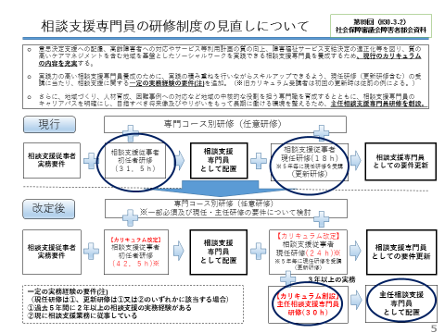

**（５）第91回「社会保障審議会障害者部会」（平成30年10月24日開催）**

第89回で報告された相談支援専門員の研修制度の見直しに関する当事者団体からの指摘及び今後の対応方針については、以下のとおりです。

* 障がい当事者の団体から、相談支援専門員の人数が不足していると考えられる状況の中で、特に相談支援事者初任者研修の研修時間の増加は現場の実態に合っていない。
* また、研修カリキュラムの見直し案作成のプロセスにおいて障がい当事者の意見が反映されていない。
* 研修内容について、障害者のエンパワメントの視点が十分ではない、セルフケアプランの位置付けに関して必要な講義を含めるべき。
* 移動が困難な障害当事者が研修を受講しやすくなるような工夫が必要。

これらを受けて、各都道府県における研修の円滑な実施に当たり、これまでの検討結果を踏まえ、必要な研修項目及び時間数の調整、研修受講における障害当事者への配慮事項等について、これまで行われてきた「相談支援の質の向上に向けた検討会」を継続し、以下の方向で議論を進めることとなりました。

* 相談支援専門員の要件に関する厚生労働省告示、相談支援従事者研修の実施に係る障害保健福祉部長通知に反映した上で、社会保障審議会障害者部会への報告を行う。
* その後、2020年度から新たな制度の下において相談支援専門員が養成されることを目指し、2019年度の早期の告示及び通知の発出に向けて所用の手続き等を行うこととする。
* 今後も、障害当事者、有識者、相談支援専門員等の意見を踏まえ、検討会及び厚生労働科学研究等で、研修制度の質の向上、運用の適正化についての検証及び検討を必要に応じて継続的に実施していくことが必要である。
  + 「相談支援専門員」の研修体系の見直しについて、当初は平成30年3月の厚労省主催の主管課長会議において、「相談支援の充実」のために相談支援専門員の「初任者研修」「現任研修」を見直し、令和元年度（平成31年度）から新体系に基づいて研修を実施するとされましたが、前述のとおり継続検討となり、2020年度（令和2年度）以降に延期されることとなりました。

（平成30年10月26日付、社会・援護局障害保健福祉部障害福祉課からの事務連絡により通知）

（**６）「相談支援の質の向上に向けた検討会」での議論**

これらの指摘を受け、身体障害、知的障害及び精神障害の障害当事者が参画した検討会「相談支援の質の向上に向けた検討会」（6回～9回の系4回）を開催、以下のとおり議論を取りまとめています。

* **研修カリキュラムの見直し**

〇　初任者研修標準カリキュラムに関して、相談支援の基本的視点の獲得目標に「エンパワメント」の理解、相談支援が「利用者の立場に立って」行われることなどの記載をさらに強調、講義内容について、「セルフケアマネジメントの重要性についての理解」等の記載を追加。

* **当事者の受講時の留意点**
  + 障害のある受講者等への合理的配慮の実施についてとその具体的例示を記載

・年度を越えた長期履修

・基幹相談支援センター等における演習等の実施

・事前の研修資料の提供、障害特性に応じた必要な情報保障等を具体的に例示

（例：点字資料の準備、テキストデータの事前提供）

・合理的配慮の実施状況に関するモニタリングを実施

* **運用に当たっての考慮事項等**
  + 各都道府県での格差是正等

・地域間格差を是正するため、必要な講義については共通資料を作成、研修内容の実施状況について確認

・ガイドライン等により必要な講義については障害当事者の参画を促す。

* + 標準カリキュラム等の改善のための検証、研修資料の開発

・厚生労働省が実施する指導者養成研修にあたり、障害当事者である相談支援専門員を増員し研修内容等の検討を行う

・標準カリキュラムを展開する都道府県研修の基盤となる共通資料のあり方ついて、都道府県の研修実施状況を踏まえ、必要に応じて継続的に検証

**（７）厚生労働省社会・援護局障害保健福祉部長通知「相談支援従事者主任研修事業の実施について」**

平成31年3月28日付の上記通知により、新たに定められた「相談支援従事者主任研修事業実施要綱」が平成31年4月1日に適用され、「相談支援従事者主任研修」が実施されることになりました。

※大阪府では、令和元年度から「主任相談支援専門員養成研修」を実施しています。

**（８）第94回「社会保障審議会障害者部会」（令和元年6月24日開催）**

「相談支援の質の向上に向けた検討会」（6回～9回の計4回）における検討結果について、社会保障審議会障害者部会に報告。（会議資料「相談支援線専門員の研修制度の見直しについて」抜粋）

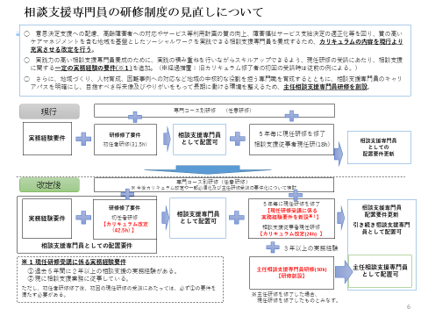

**（９）厚生労働省社会・援護局障害保健福祉部長通知「相談支援従事者研修の実施について」の改正について**

令和元年９月10日付の上記通知により、初任者研修、現任研修の研修内容が改正されるとともに、障がい

のある受講者等への配慮内容が具体的に記載されました。（「相談支援専門員研修の告示別表」参照）

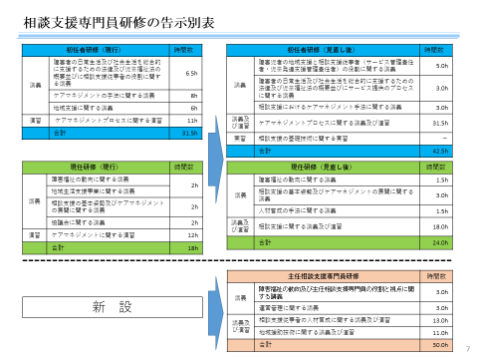

**【相談支援専門員に係る研修の見直しスケジュール】**



* + 令和2年度から実施予定の「相談支援専門員初任者研修」及び「相談支援専門員現任研修」の新カリキュラムの概要及び「主任相談支援専門員研修」の研修概要については、**「第2章３．大阪府における相談支援従事者研修について」をご覧ください。**

**【現任研修受講イメージ】**

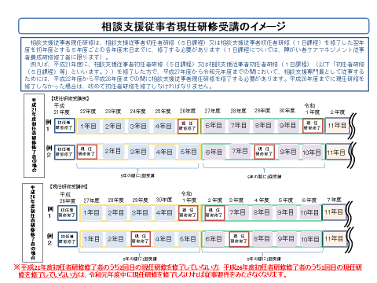

**２．大阪府相談支援専門員人材育成ビジョン**

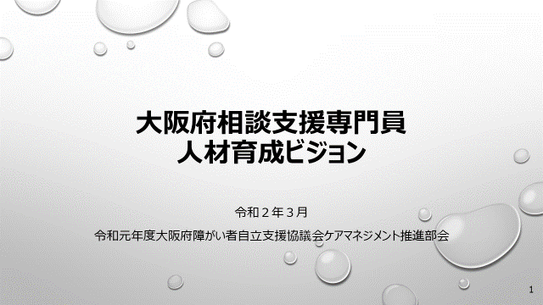

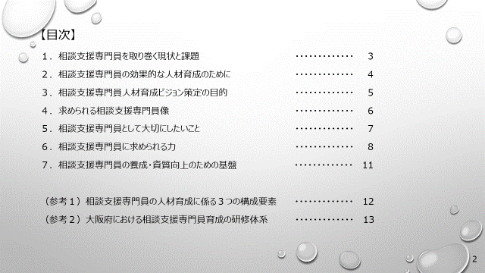

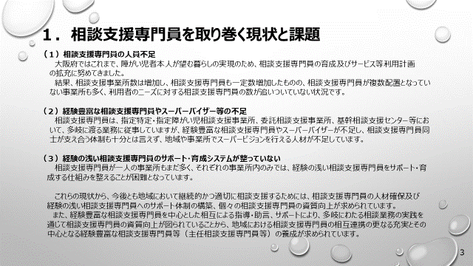

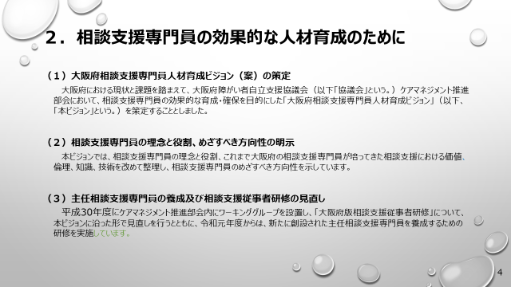

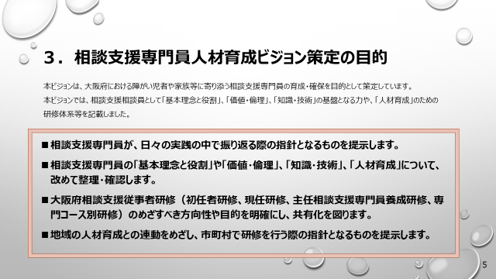

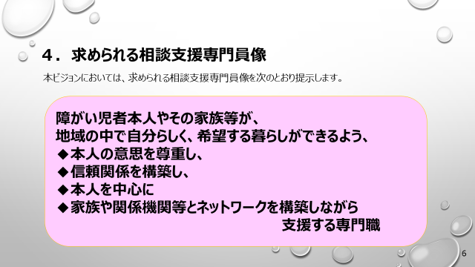

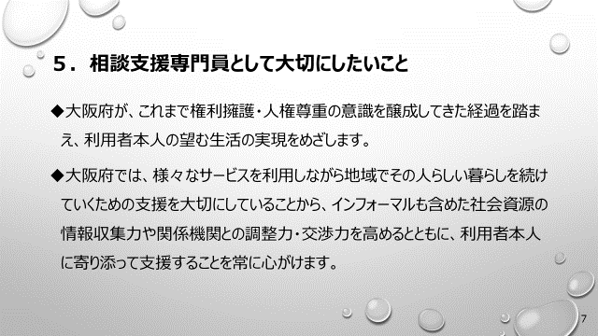

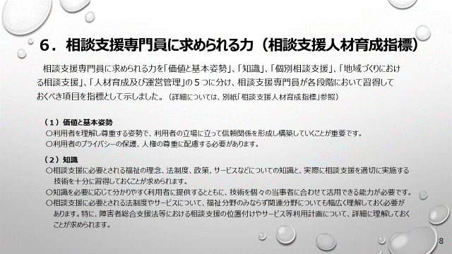

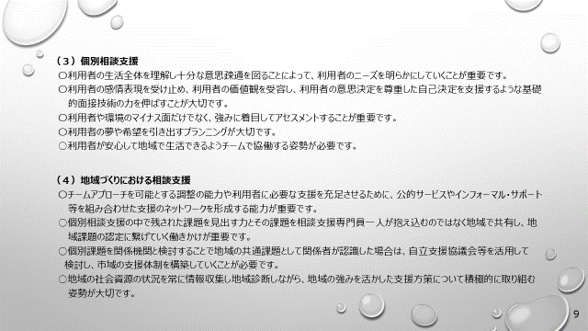

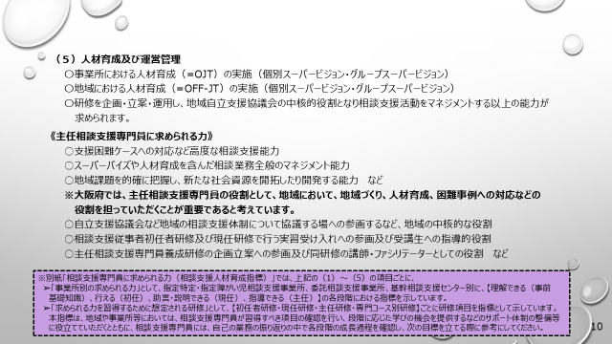

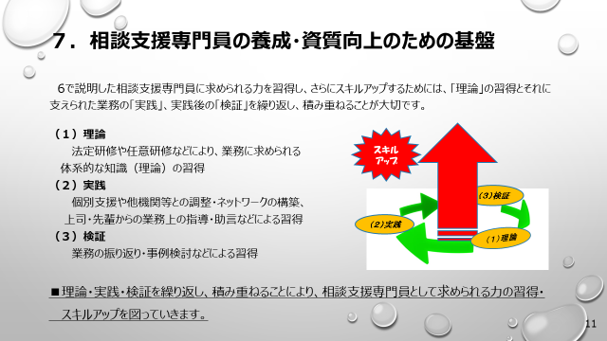

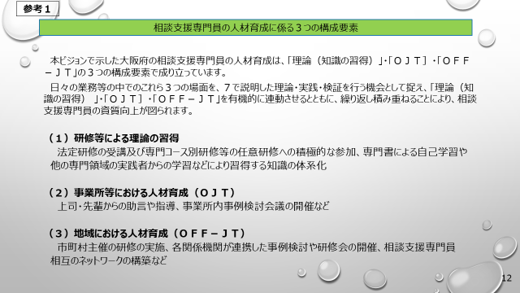

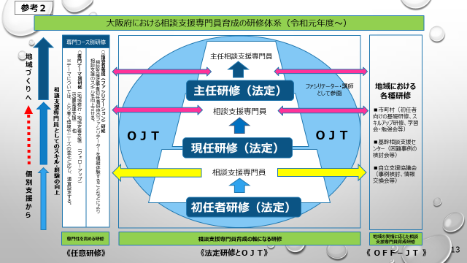

【別紙】





**３．大阪府における相談支援従事者研修について**

「相談支援専門員」の研修体系の見直しについては、平成30年3月の厚労省主催の主管課長会議において、「相談支援の充実」のために相談支援専門員の「初任者研修」「現任研修」を見直し、令和元年度（平成31年度）から新体系に基づいて研修を実施するとされていたことから、大阪府では、平成30年に、大阪府障がい者自立支援協議会ケアマネジメント推進部会に、「相談支援従事者研修内容検討ワーキンググループ」を設け、新カリキュラムに対応した研修内容（プログラムや演習マニュアル等）の検討が行われました。

　　　この研修の見直しについては、2020年度（令和2年度）以降に延期されることとなったため、令和元年度も、引き続き、平成30年度の成果物をもとに、検討が行われ、令和２年度から実施する相談支援従事者研修プログラム及び演習マニュアルが作成されました。令和2年度以降も、研修実施後には実施上の課題や問題点の検証を行い、研修内容の充実を図っていきます。

**（１）相談支援従事者初任者研修**

相談支援専門員として従事するために必要な研修としては、まず、相談支援従事者初任者研修（以下、「初任者研修」という。）があります。

初任者研修の修了と厚生労働省告示に定められた実務経験を満たすことにより、指定特定相談支援事業所等の相談支援専門員として従事することが可能になります。初任者研修では、障がい者の地域生活とその支援、障がい者の自立と尊厳の確保、社会参加、自己決定（意思決定）への支援、権利擁護、エンパワメント、リカバリ―、障がいのある人を含めた誰もが暮らすことのできる地域づくりを扱います。

この研修は、ケアマネジメントの基本姿勢及び地域の障がい者等の意向に基づく地域生活を実現するために基本相談支援を適切に行える相談支援専門員の育成を基盤とし、計画相談支援（サービス利用支援・継続サービス利用支援）について専門的な知識及びスキルを身につけるための育成を行うことを目的として実施されます。

相談支援専門員として、ケアマネジメントプロセスに沿って、本人の意思と同意のもとにサービス等利用計画を作成し、その計画に沿った支援を実施し、定期的なモニタリングの実施やそれに伴う計画の見直し等を行いながら継続的に支援する一連の業務ができることをめざしています。

　　　演習及び実習については、大阪府が作成した「大阪府相談支援従事者初任者演習マニュアル」に沿って、演習及び実習を行います。必修化されたインターバル（課題実習）では、実践例によるアセスメント、サービス等利用計画案を作成するとともに、自らの業務地域の概要や資源の状況、自立支援協議会の状況を調査します。地域を知り、地域とつながることで、今後、地域や職場で実地教育（OJT）が進むことが期待されます。

**《演習目標》**

**●障がい者ケアマネジメントのプロセスを実践的に理解する。**

**●利用者を主体としたサービス等利用計画を作成できるようになる。**

**（２）相談支援従事者現任研修**

相談支援従事者現任研修（以下、「現任研修」という。）は、相談支援専門員として従事を続けるためのいわゆる更新研修として、位置付けられており、初任者研修修了の翌年度を初年度として5年以内毎に修了することが必要とされています。（「現任研修受講イメージ」参照）。

なお、令和2年度からは、相談支援に関する一定の実務経験の要件が必要となります。初めての現任研修の受講にあたっては、過去5年間に2年以上の相談支援の実務経験があること、2回目以降の現任研修では、「過去5年間に2年以上の相談支援の実務経験があること」又は「相談支援業務に従事していること」が受講要件になります。ただし、令和2年4月1日より前5年間の旧カリキュラム（現任研修、主任研修、初任者研修）の研修修了者は、令和2年度以降の「初回の受講時は要件を求めない」との経過措置があります。

現任研修では、初任者研修で学んだ知識と実務を行う中で得た経験を踏まえ、自らが担当した事例をもとに業務の振り返りを行うとともに、相談支援に求められるチームアプローチ（多職種連携）、地域をつくる相談支援（コミュニティソーシャルワークの実践）、地域に即した相談支援（スーパービジョンの実践）等の「個別課題を地域課題へとつなげるスキルを身に付けるよう演習を実施し、相談支援専門員としての更なる質の向上をめざします。

　　　演習及び実習については、大阪府が作成した「大阪府相談支援従事者現任演習マニュアル」に沿って、演習及び実習を行います。インターバル（課題実習）においては、実践例の課題について地域で意見・助言等を受けて支援を実施するほか、地域自立支援協議会に参画し、協議会の開催状況や事例検討会等の有無等について調べ、地域の相談支援体制を理解します。自らの支援について、地域で指導・助言を受けてくることで、研修修了後も継続して助言等が受けられることが期待されます。

**《演習目標》**

**●意思決定支援を通して生きがいや自己肯定感を高めることのできる支援（ストレングス）、相談支援の技術と能力を獲得する。**

**●チームアプローチ（多職種連携）の理論と方法を学び、実践においてチームアプローチを展開する技術と能力を獲得する。**

**●コミュニティワーク（地域とのつながりやインフォーマルサービスの活用、社会資源の開発等）の理論と方法を理解し、実践する力を獲得する。**

**●グループスーパービジョンの理論と方法を学び、実践事例を用いてグループスーパービジョンワークを実施体験することで、他者の意見からの気づきを知り、自らの支援について、助言・指導を受けることの重要性を理解しようとする。**

**（３）主任相談支援専門員養成研修**

主任相談支援専門員研修（以下、「主任研修」という。）」については、令和元年度以降準備が整った都道府県から順次実施することとなり、大阪府においては、令和元年度から実施しています。

主任研修は、相談業務全般のマネジメント及び支援困難ケースへの対応など高度な相談支援、また、社会資源の開発・連携や、地域住民への啓発活動を通じた地域社会への働きかけを行える主任相談支援専門員を養成することを目的としています。

大阪府では、主任研修の修了後には、市町村自立支援協議会など地域の相談支援体制について協議する場へ参画し、地域の中核的な役割を果たすとともに、人材育成に係る役割として、カリキュラム改定後（令和２年度以降）の大阪府相談支援従事者初任者研修及び現任研修で行う実習受入れへの参画と受講生への指導的役割、大阪府が実施する主任研修の企画立案への参画及び同研修の講師としての役割などを担っていただくことが重要であると考えており、主任相談支援専門員として、その役割が十分に果たされることで、障がい児者の相談支援の質的向上につながるものと考えられます。

旧カリキュラムでは、初任者研修で資格を得て、現任研修を受けて更新するものでしたが、新カリキュラムでは、

人材育成・地域づくりを進めるために、初任者研修から主任研修までが連動した内容となっています。

**●初任者研修では、『地域を知る（顔見知りになる）』**

**●現任研修では、『地域を知って、地域へアクセスする（連携を深める）』**

**●主任研修では、『地域をつくる（体制づくりをする）』**

**【大阪府相談支援従事者初任者研修プログラム】**



**【大阪府相談支援従事者初任者研修プログラム】**



**【大阪府相談支援従事者現任研修プログラム】**



**【大阪府相談支援従事者現任研修プログラム】**



**【大阪府主任相談支援専門員養成研修プログラム】**



**第３章　相談支援専門員の養成・定着への取組み**

**１　市町村における取組み**

**（１）相談支援の質を向上するための人材育成**

**①　経験の浅い相談支援専門員へのサポート**

　大阪府では、研修を通して相談支援専門員の養成・育成に取り組んでいますが、初任者研修から現任研修の受講まで最大で５年間空くこともあり、相談支援業務に従事したばかりの相談支援専門員にとって、現任研修受講までの期間は、業務や自らの資質向上についての不安や焦りを感じる期間でもあります。

このような不安等を軽減し、相談支援の質の向上を図るためには、地域において経験の浅い相談支援専門員サポートする機会を設けることが必要です。

このため、市町村においては、相談支援事業所内のOJTだけでは補うことが難しい、身近な事例の検討や地域の相談支援専門員の経験、支援の課題となっている事柄を共有する研修会の実施などのサポートをすることにより、経験の浅い相談支援専門員の不安の軽減・資質向上を図ることが求められます。

**②　相談支援専門員の育成と資質向上**

現在、地域の相談支援の中核として活動している相談支援専門員が、大阪府の障がい者自立相談支援センターが実施する専門コース別研修の受講などにより、ファシリテーション等の専門的な技術を習得し、地域の相談支援の充実に向けたマネジメントや地域の相談支援専門員を支援できるようスキルアップを図ることが求められています。

これら、相談支援に係る専門的スキルを高めた相談支援専門員を育成するためには、府域の課題や制度の動向等を踏まえた専門コース別研修を実施し、テーマ別の研修への参加機会を確保していくことが重要です。

また、これらの相談支援専門員に対しては、令和元年度からスタートした「主任相談支援専門員養成研修」の受講により、更なるスキルアップを図るとともに、修了後には、主任相談支援専門員として、自立支援協議会の運営・参画や人材育成のための研修企画等の役割を担うなど、地域おける指導的立場で活躍できるよう市町村との連携を図ることが望まれます。

**③　地域における支援**

地域における相談支援専門員の育成に向けては、その地域の実情に応じて、相談支援専門員に必要とされる知識・スキルなどの課題を抽出することが必要であり、基幹相談支援センターや自立支援協議会としても積極的に取り組むことが重要です。

人材育成の観点からも、基幹相談支援センターや自立支援協議会の役割として求められる地域の関係機関同士の連携の緊密化や地域の実情に応じた支援体制の整備が重要であることから、基幹相談支援センターお及び自立支援協議会の更なる活性化が求められます。

**（2）市町村と相談支援事業所間の情報共有**

市町村においては、相談支援事業の実施者として、市町村内の相談支援のグランドデザインを描き、地域のネットワークを構築しながら、相談支援専門員のフォローアップや相談支援事業の円滑な実施に向けて取り組むことが求められます。

市町村域の相談支援体制の整備・推進のためには、まずは、市町村と相談支援事業所が現状や課題について情報を共有することが重要です。特に、計画相談支援等の推進にあたっては、市町村から計画作成の全体の必要者数や月ごとの更新者数を示し、全体の見通しを共有しながら、相談支援事業所の受入可能状況等について情報交換することが必要です。

また、計画相談支援等を実施するにあたり、アセスメントやニーズ整理、支援方法について、相談支援専門員は日々悩みながら取り組んでいることが想定されます。相談支援専門員が一人で抱え込むのではなく、悩みや課題を地域で共有し、解決に向けての取り組みを検討していくことが求められます。

**（３）市町村における取組み事例（先行市町村事例）**

現在、府内市町村においては、相談支援事業所及び相談支援専門員の相談支援の質の向上に向けて、様々な取組みが進められています。

本章では、大阪府内の５つの地域（大阪市・堺市・豊中市・大東市・貝塚市）の人材育成に係る取組事例についてご紹介します。

|  |
| --- |
| **大阪市「身近な地域における相談支援体制強化の取組み」** |
| **１．大阪市の概要**  （平成31年4月1日現在）   |  |  | | --- | --- | | 総人口（推計人口） | 2,728,981人 | | 障がい者手帳所持者数（H31.3末） | 身体：138,087人、療育：27,350人、精神：36,122人 | | 基幹相談支援センターの設置状況 | 24ヵ所（H30.4設置）※各区に障がい者基幹相談支援センター設置 | | 基幹相談支援センターの運営形態 | 民間委託型（社会福祉法人等に委託） | | 委託相談支援事業所の数 | 24ヵ所（各区障がい者基幹相談支援センターにおいて一体的に実施） | | 指定相談支援事業所の設置状況 | 指定特定：364ヵ所、指定障がい児：237ヵ所、指定一般：158ヵ所 | | 自立支援協議会の設置状況 | あり（H20.４設置） | | 相談支援部会の設置状況 | 各区にあり。市単位での設置はなし。 |   **２．大阪市の取組み　『障がいのある方が地域で安心して暮らし続けられるために』**  **◆大阪市の障がい者相談支援体制**  ➢平成24年度より、各区１ヵ所ずつ「区障がい者相談支援センター」、市内１ヵ所に「基幹相談支援センター」を設置  障がい者を取り巻く環境の変化に対応していくため、  身近な地域における相談支援体制を強化  　（平成２９年度まで）　　　　　　　　　　　　　　（平成３０年度から）  「区障がい者相談支援センター」　　　　　　　→　「区障がい者基幹相談支援センター」  「大阪市障がい者基幹相談支援センター」　→　「大阪市障がい者相談支援調整事業」  　　　　　　　　　　　　　　　　　　　　　　 　　　　　　　　（大阪市障がい者相談支援研修センター）  ◆**平成30年度からの障がい者相談支援体制**  ➢区障がい者相談支援センターを「基幹相談支援センター」として位置づけ、身近な地域における中核的な相談支援機関としての役割を担うため体制強化を図った。  （平成29年度まで）  ● 障がい者等からの相談に応じ、必要な情報の提供及び助言等を行う（福祉サービスの利用援助、権利擁護など）  ● 自立支援協議会の企画・運営等に主体的に参画  ● 担当区域内の指定一般相談支援事業者及び指定特定相談支援事業者に対する後方支援  ● 障がい者虐待を受けたと思われる障がい者を発見した者からの通報又は届出の受理  （平成30年度から）  **＜人員配置＞**  **● 配置基準の引き上げ （配置基準の最低人員を２名→３名）**  **● 専門職配置数の引き上げ （３名区の専門資格者を１名→２名）**  **＜対応業務＞**  **● 複合課題に対応するための他施策分野 （地域包括支援センター等）との連携強化**  **● 地域移行のコーディネート業務の追加**  平成29年度まで  平成30年度から  **➢区障がい者基幹相談支援センターの業務内容**  （１）障がい者相談支援事業  （２）専門的な知識を必要とする困難ケース等への対応  （３）地域の相談支援体制強化の取組（区からの依頼に基づく計画相談支援事業所の選定、指定一般・特定相談支援事業所に対する後方支援、地域の各種相談支援機関（地域包括支援センター等）との連携強化の取組  （４）区地域自立支援協議会の取組  （５）地域移行の推進に向けた取組（障がい者支援施設入所者等に向けた地域生活への移行に関する情報提供、障がい者支援施設等からの地域移行支援にかかるコーディネート  （６）権利擁護・虐待の防止のための取組  （７）障がい者施策等に関する本市からの周知や広報啓発活動への協力  　　※これまで各区障がい者相談支援センターで実施してきた「住宅入居等支援事業」については、平成30年度から各区障がい者基幹相談支援センターと9か所の地域活動支援センター（生活支援型）で実施。  **➢平成30～令和2年度の人員配置**   |  |  |  |  |  |  | | --- | --- | --- | --- | --- | --- | | 担当区域 | 必要職員数 | | | 有資格者  （左記の内数） | | | 常勤 | 非常勤 | 合計 | 相談支援  専門員 | 専門資格  取得者 | | 北区・都島区・福島区・此花区・中央区・西区・港区・大正区・天王寺区・浪速区・西淀川区・東成区・旭区・鶴見区・阿倍野区 | 1人 | 2人 | 3人 | 1人 | ２人 | | 淀川区・生野区・城東区・住之江区・東住吉区 | 1人 | 3人 | 4人 | 1人 | 2人 | | 東淀川区・住吉区・平野区・西成区 | 1人 | 4人 | 5人 | 1人 | ３人 |   **◆障がい者相談支援調整事業（大阪市障がい者相談支援研修センター）**  ➢これまで基幹相談支援センターが担ってきた、区障がい者相談支援センターの統括・後方支援機能を廃止し、「障がい者相談支援調整事業」として相談支援専門員に対する専門的研修業務など、集約して行うことが効果的な業務を実施。また、困難事例等へ対応するため、専門的知見を有するスーパーバイザーを派遣。  **➢大阪市障がい者相談支援研修センターの業務内容**  （１）相談支援専門員に対する専門的研修の実施  （２）障がい者理解に向けた啓発・広報  （３）ピアカウンセラーの養成・紹介  （４）障がい者支援施設等からの地域移行における連絡調整及び啓発・広報  （５）スーパーバイザーの派遣  　　　・困難事例等への対応のため、区障がい者基幹相談支援センター等からの要請に応じて、専門的知見を有する者を派遣  （６）相談支援事業等に関する状況把握及び情報提供  **＜専門的研修の開催＞**  ➢毎年50以上の相談支援事業所が新規に指定を受けている状況にあることから、市域全域における相談支援事業所の一定の質の確保を図るため、例年、相談支援事業を開始して間もない相談支援専門員を対象としたフォローアップ基礎研修や、相談支援業務に従事後、一定年数を経た職員の更なる質の向上を目的としたステップアップ研修などを開催。  **研修テーマの例**  　　「フォローアップ基礎研修」  （対象：初任者研修終了後、相談支援事業に携わってから2年以内の相談支援専門員）  （講師：市職員、関係機関職員、基幹相談支援センター職員）  　　「本人中心の支援とは～その考え方と実践～」  　　　（対象：相談支援事業所職員、相談支援業務に関わっている方）  （講師：障がい福祉サービス事業所職員、学識経験者）  「精神障がいのある方へのよりよい支援のために」  （対象：相談支援事業所職員）  （講師：学識経験者、当事者、市職員ほか）  「障がい者虐待を未然に防ぐために～私たちができること～」  　　　　　（対象：市内在住・在勤・在学の方）  　　　　　（講師：障がい福祉サービス事業運営法人代表、市職員）  **＜スーパーバイザーの派遣＞**  ➢困難事例等への対応のため、区障がい者基幹相談支援センター等からの依頼に基づき、専門的知見を有するスーパーバイザーを派遣し、指導・助言を行っている。  **◆自立支援協議会における取組み**  ➢各区地域自立支援協議会において相談支援事業所を中心に組織された部会を設置し、障がい者基幹相談支援センターの主体的な参画により取組を進めている。取組内容としては、それぞれの地域の状況に応じ、制度や社会資源に関する情報の共有、相談技術等に関する研修、事例検討、サービス提供事業者等に対する情報発信、市民向け啓発プログラムなど多岐にわたっている。  **◆指定相談支援事業所の新規開設勧奨**  ➢適切な計画相談支援の利用により、障がいのある方の地域での暮らしを支えていくためには、計画相談支援の提供体制の一層の充実強化が必須であることから、障がい福祉サービス等の事業を運営する法人あてに、現状を報告するとともに、新規の指定特定相談支援事業所の立ち上げや既存の指定特定相談支援事業所の強化について、文書等により呼びかけた。  ➢呼びかけにあたっては、「指定特定相談支援事業（計画相談支援）の充実に向けたご協力のお願いについて」の通知文に、「計画相談支援事業の概要についてとりまとめたもの」及び「国の制度設計を踏まえた給付費算定のモデル事例を作成したもの」を添付し、参考としていただくことで、新規開設や相談支援専門員の増配置を検討していただけるようにしている。  **◆他分野との連携（総合的な相談支援体制の充実事業）**  ➢市では、複合的な課題を抱えた人に対し、専門家等（スーパーバイザー）の助言を活用しながら、各相談支援機関や地域住民、行政等が分野を超えて連携し、支援することができる総合的な相談支援体制の充実に向けて取り組みを進めている。  ➢区保健福祉センターが中心となり「総合的な支援調整の場（つながる場）」を開催するなど、適切な支援につなげ解決を図るしくみを構築するほか、相談支援機関等の連携促進に向けた必要なツール等の開発、相談支援機関・区職員等を対象とした研修による人材育成など、分野横断的な連携のしくみづくりを行っている。 |

|  |
| --- |
| **堺市　『相談支援専門員の人材育成の取組』** |
| **１．堺市の概要**  （平成31年4月1日現在）   |  |  | | --- | --- | | 総人口（推計人口） | 829,088人 | | 障がい者手帳所持者数（H31.3末） | 身体：36,723人、療育：8,114人、精神：9,290人 | | 基幹相談支援センターの設置状況 | 8ヵ所（H24.4設置）※各区及び健康福祉プラザに設置 | | 基幹相談支援センターの運営形態 | 民間委託型（NPO法人に委託） | | 委託相談支援事業所の数 | 8ヵ所　※基幹相談支援センターと一体的に委託 | | 指定相談支援事業所の設置状況 | 指定特定：123ヵ所、指定障がい児：62ヵ所、指定一般：38ヵ所 | | 自立支援協議会の設置状況 | あり（H19.3設置） | | 相談支援部会の設置状況 | なし（相談支援ワーキンググループあり） |   **２．堺市の取組み**  **◆人材育成に向けた取組み**  ➢堺市障害者自立支援協議会ワーキンググループで、人材育成に向けた検討を行っている。  ➢基幹相談支援センターにおいて、各種研修会を開催。  特に、平成28年度から新任相談支援専門員に特化した「相談支援サポート事業」を実施。  ➢計画相談支援にかかる手引書の発行。  **◆相談支援サポート事業（基幹相談支援センターに委託）**  ➢計画相談について相談できる先輩が同じ職場にいない等の理由により、不安を抱える新任相談支援専門員を対象に勉強会を開催し、相談支援専門員の孤立化を防ぐとともに、計画相談の充実を図っている。  ➢対象は、現在、相談支援専門員として計画相談を行っており、経験が2年以内の方。  ➢勉強会は連続開催で年10回程度。各回ミニ講座とグループワークを通じて学ぶ。計画相談に従事する先輩相談員からアドバイスを受けることができる。  **【勉強会の特徴】**  　　★参加者が新任相談支援専門員ばかりなので、安心  　　★聞きたいことが聞ける  　　★同じ悩みを持つ人と一緒に考えることができる。  　　★経験豊富なサポーターがアドバイスしてくれる。  ➢勉強会では、各回でアンケートを実施。テーマ設定の参考にするとともに、受講者の声を事前に吸い上げて、研修の中で、アドバイスを行うなど、実効性のある研修となるようにしている。  【**令和元年度 新任相談支援専門員のための勉強会の内容**】   |  |  | | --- | --- | |  | 内　容 | | 第1回 | 障がい者の相談支援～相談支援専門員の役割について～ | | 第２回 | 堺市の計画相談の流れ | | 第３回 | 堺市の相談支援体制について | | 第４回 | インテーク・契約・アセスメントについて | | 第５回 | 初回面接場面におけるロールプレイ | | 第６回 | サービス等利計画案作成について～基礎編～ | | 第７回 | サービス等利計画案作成について～実践編～ | | 第８回 | サービス担当者会議について | | 第９回 | モニタリング・記録・請求について | | 第10回 | ふりかえり |   【**令和元年度 参加者の声**】  　＊「計画案の作成について」が、具体的で実践に役立った。  　＊聞くのが恥ずかしいような事もこの場では安心して話すことができた。  　＊他の相談員さんの計画を見る事ができ、考えの幅が広がった。  　＊手続きの流れやマニュアルに記載されていないところを先輩方から具体的に教えて頂き参考になった。  　＊相談できる人が職場にいないため、分からないことばかりで誰に聞けばよいのか不安だったが、参加してよかった。  　＊他の相談員さんがどこで困っているのかが分かった。  　＊学んだことを、即現場で生かすことができた。  　＊他の相談員さんとつながりを持てたことがよかった。  **◆各種研修情報の提供**  ➢大阪府実施の相談支援従事者研修をはじめ、各機関が実施している相談支援専門員が受講できる研修を集約し、「基幹相談支援センター」のホームページで情報提供している。  ➢同ホームページの「研修情報を知りたい」のページでは、トップページに各種研修を募集チラシとともに掲載。年間の研修計画が一覧表で見ることができ、相談支援事業所の研修計画に活用したり、相談支援専門員が自らの習熟度や業務の予定等を調整しながら、研修を選択（受講）できるようにしている。  **◆各区指定事業所連絡会との連携**  ➢各区指定事業所連絡会で情報共有、事例検討会等を実施。連絡会で実施した課題や検討内容等については、区自立支援協議会に報告し、相互で情報共有を図っている。  **【連絡会での取組例】**  　　　●事例検討から抽出した地域課題の検討  　　　●個々の実践の中での困りごと・社会資源の共有  　　　●当事者から発信される日々の生活での困りごとの共有  　　　●他機関（高齢、障害福祉サービス等）との交流　　など |

**◆「基幹相談支援センター」ホームページ（URL：**[**https://sakai-soudan.net/training/**](https://sakai-soudan.net/training/)**）**



年間の研修計画が

一覧憑で確認することができます。



|  |
| --- |
| **豊中市『官民共同によるお互いの強みを活かした相談支援体制』** |
| **１．豊中市の概要**  （平成31年4月1日現在）   |  |  | | --- | --- | | 総人口（推計人口）（H31.4） | 398,479人 | | 障がい者手帳所持者数（H31.3末） | 身体：13,611人、療育：3,222人、精神：3,727人 | | 基幹相談支援センターの設置状況 | １ヵ所（H26.4設置）※市障害福祉センターひまわり内に設置 | | 基幹相談支援センターの運営形態 | 官民共同運営型（市と民間法人で業務分担） | | 委託相談支援事業所の数 | ９ヵ所 | | 指定相談支援事業所の設置状況 | 指定特定：31ヵ所、指定障がい児：29ヵ所、指定一般：27ヵ所 | | 自立支援協議会の設置状況 | あり（H20.4設置） | | 相談支援部会の設置状況 | あり（H20.4設置） |   **２．豊中市の取組み**  ◆相談支援事業所のバックアップ（基幹相談支援センター）  ＜研修会の開催＞  ➢市域相談支援事業所の相談員や障害福祉事業所職員を対象に、定期的に主催研修を実施。  ➢研修の企画の際は実務担当者からの意見を参考に、法制度、相談支援に必要な基本的知識と技術、介護や医療等の他分野との連携など幅広いテーマを取り上げることで、相談支援専門員としてのサービスの向上、日々の業務に活かせる機会としている。  **【研修テーマの例】**  　　　「意思決定支援のプロセスと相談支援の果たす役割」（講師：学識経験者）  「わかりやすい障害年金入門」（講師：社会保険労務士）  　　　「相談支援専門員としての障害者差別解消法の理解」（講師：弁護士）  「医療の立場からの相談支援」（講師：精神科医）  「法制度の改正、介護予防・日常生活支援総合事業等」（講師：市職員）  ＜エリア会議の開催＞  　➢基幹相談支援センターの相談員3名が担当するエリア（北・中・南）ごとに、相談員対象の会議を開催。  ➢エリアごとに開催することで、より顔の見える関係づくりと困難事例への対応、地域課題の抽出などに取り組み、相談支援体制の一層の充実化を図っている。  ＜学識経験者及び弁護士によるアドバイザー事業＞  　➢障害者基幹相談支援センターに相談支援を専門とする学識経験者及び弁護士をアドバイザーとして配置し、より質の高い相談支援を提供できるよう相談支援専門員への指導・助言を行っている。  　➢月に1回、学識経験者助言者として『事例検討会』を開催。相談支援専門員が一人でケースを抱え込まないよう防止するとともに、専門的見地からの意見を聴く場としている。  　➢月に1回、大阪弁護士会から障害福祉分野に精通した弁護士を派遣してもらい、『法律相談』を実施。また、派遣弁護士による法律に関連した『ミニ講座』も行っている。  **【ミニ講座テーマ例】**  障がい者差別解消法、労働関係法、医療観察制度、相続・離婚　等  ◆関係機関のネットワーク構築（相談支援事業所連絡会：豊中市障害相談支援ネット―ワークえん）  　➢豊中市の働きかけにより市内の相談支援事業所で構築されたネットワーク組織。  　➢相談員の情報交換や支援困難な個別事案の検討会、研修会を企画・実施するほか、自立支援協議会と連携した地域課題の対応協議や検討、児童・高齢などの他分野の事業所連絡会との合同会議を開催するなど、互いの強みを共有できる仕組みづくりを通して、相談支援専門員のスキルアップ及び相談支援事業所の相互連携協力体制の強化を図っている。  ◆相談支援マニュアル〔自立支援協議会〕  　➢初めてサービス等利用計画を作成する相談支援専門員のために、『計画相談支援・障害児相談支援マニュアル』を作成し、相談支援の流れやサービス等利用計画の作成方法を分かりすく紹介するとともに、サービス等利用計画作成の対応基準の統一化を図っている。  　➢平成29年1月初版、平成31年4月改訂（※障害者総合支援法・児童福祉法改正（平成30年4月）に伴い改訂）   |  |  | | --- | --- | | 計画相談支援・障害児相談支援マニュアルの内容〔豊中市（豊中市障害者自立支援協議会）〕 | | | 第１章　豊中市における障害者相談支援  １　豊中市の障害施策の基本理念  ２　豊中市の相談支援について  （１）相談支援とは  （２）豊中市の相談支援体制（地域割表）  第２章　相談支援とは  １　相談支援専門員の役割  ２　計画相談支援  　 　（１）計画相談支援とは  　 　（２）計画相談支援の対象者  　 　（３）計画相談支援業務の流れ  　 　（４）障害児相談支援  ３　障害者総合支援法におけるサービス体系  ４　障害児のサービス体系 | 第3章　計画相談支援・障害児相談支援　実務編  １　計画相談支援・障害児相談支援のプロセス  （１）支給決定プロセスと計画相談・障害児相談の流れ  （２）各手続きにおける留意点  （３）各支給決定プロセスにおける『サービス等利用計画』様式と申請様式 一覧  ２　請求事務  （１）報酬算定構造と請求のタイミング  （２）障害児の請求について  （３）上限管理について  （４）特定事業所加算（計画相談支援・障害児相談支援）について  （５）その他の加算（主なもの）について  （６）介護保険に関する減算について  （７）代理受領について  （８）高額障害福祉サービス費について  3　Q＆A  4　様式集 | |

|  |
| --- |
| **貝塚市　『新規事業所の拡大とアンケート結果に基づく研修の実施』** |
| **１．貝塚市の概要**  （平成31年4月1日現在）   |  |  | | --- | --- | | 総人口（推計人口） | 86,613人 | | 障がい者手帳所持者数（H31.3末） | 身体：3,680人、療育：821人、精神：766人 | | 基幹相談支援センターの設置状況 | １ヵ所（H29.4設置）※貝塚市社会福祉協議会内に設置。 | | 基幹相談支援センターの運営形態 | 民間委託型（社会福祉協議会に委託） | | 委託相談支援事業所の数 | 2ヵ所 | | 指定相談支援事業所の設置状況 | 指定特定：17ヵ所、指定障がい児：12ヵ所、指定一般：5ヵ所 | | 自立支援協議会の設置状況 | あり（H20.3設置） | | 相談支援部会の設置状況 | あり（H20.3設置） |   **２．貝塚市の取組み**  **◆相談支援体制拡充への取り組み**  ➢相談支援体制を強化するため、特定事業所の拡充とアンケート結果に基づく研修を実施。  **＜特定事業所の拡充＞**  ➢基幹相談支援センターが介護関係、既存のサービス障がい福祉事業所（放課後デイサービス事業所や就労継続支援B型事業所等）、精神科病院、訪問看護ステーションへの声掛け、「障がい児者施設連絡会　施設長会・主任会」での働きかけを行い、新規指定につなげることができた。  　　　こうした取り組みにより、この２年で、指定特定相談支援事業所が8ヵ所増加した。また、サービス等利用計画の作成率（39％→62％）がアップした。  **＜アンケート結果に基づく研修の実施＞**  ➢研修の企画については、基幹相談支援センターが設計図を作成し、相談支援事業所連絡会で委託相談支援事業所の意見をもらい、実施。  ➢平成30年度に相談支援事業所に対し、アンケートを実施。その結果見えてきた課題は、  ①相談支援専門員がベテランと初任者に二極化している  ②事業所拡大の結果、分野別に研修を実施する必要が出てきた  の２点であった。  ➢①の課題については、初任者が増加していることも踏まえ、２年以内の初任者向けに、「初任者ゼミ」を開催。  ➢②の課題については、ケアマネジャーから相談支援専門員になった方向けにケアプラン作成との相違点を学ぶ研修、障がい児支援については教育との連携を重視した研修など、目的別に実施。  **【初任者対象ゼミ】**（基幹相談支援センター）  　　目的：相談支援の流れ、ルール、申請書類の確認、経験者からの助言や初任者ゼミ同士の意見交換で  気づきや理解を深める。また、基礎資格及び職種の分野に分かれて特化した内容を学ぶとともに、  地域にある社会資源ツアーにより、担当者との顔合わせ、事業所特性などを理解する。  　　対象：市内にある相談支援事業所に所属する２年未満の相談支援専門員  　　内容：①共通事項研修（制度説明、相談支援過程の理解、経験談、意見交換）  　　　　　　 ②分野別研修（介護保険G・障がい児支援G・既存事業所G・精神保健G）  　　　　　　　③社会資源見学ツアー（多機能・施設＆GH・就労系・精神系・重心系・生活系・移行系）  【その他研修テーマの例】  「自立支援協議会の機能と相談支援体制の現状報告」（講師：相談支援事業所職員・市職員）  「意思決定支援の基本的な考え方」（講師：学識経験者）  「計画作成の流れ、各申請書の記載方法について」（講師：基幹相談支援センター職員・市職員）  「モニタリングの具体的な記載方法について」（講師：外部講師・市職員）  「就労継続支援B型事業の利用に係るアセスメント」（講師：市職員・就労継続支援B型事業所職員）  「サービス種別の理解(日中活動の現状と課題)」（講師：障害福祉サービス事業所職員）  「相談支援専門員同士の交流会」（グループワーク形式にて実施）  ◆**相談支援事業所連絡会の開催**（自立支援協議会事務局主催）  ➢自立支援協議会が主体となり、事業所連絡会を開催し、相談支援専門員のスキルアップを図るための研修会を計画するなど、平成30年度より順次相談支援の質の充実に資する取組みを推進。  **【相談支援事業所連絡会】**  　　目的：連携・連絡・情報交換・質の担保など  　　対象：市内の相談支援事業所等  　　内容：①サービスの利用手続き（サービス等利用計画の流れなど）  　　　　　　 ②地域生支援拠点等整備の説明会  　　　　　　 ③地域の社会資源シリーズ　日中系サービスとの連携（生活介護・就労継続）B型）  ④地域の社会資源シリーズ　訪問系サービスとの連携（居宅介護・重度訪問介護・移動支援）  ⑤地域の社会資源シリーズ　日中系サービスとの連携（精神科デイケア）  ⑥相談支援専門員交流会  **◆巡回型総合相談の実施**（基幹相談支援センター主催）  ➢基幹相談支援センターの啓発、初任者の相談支援専門員のフォロー、課題抽出を目的に実施。  ➢市内にある相談支援事業所を支援しつつ、地域課題を抽出することを目的に、特定事業所を巡回訪問し、相談支援における困りごとや不明な点を確認し、個別対応していくとともに、支援していく中で気づいた地域課題の抽出を行っている。また、相談支援事業所連絡会での研修内容に関するアンケート調査を行う。  **◆他機関との連携した研修会**  　【研修会の例】  「権利擁護研修～利用者の自己決定とその支援者の役割～」（権利擁護部会、高齢介護課との連携）  「地域移行・地域定着に関する研修」（市内の精神科病院、広域C、保健所、行政、基幹C）  「障がい者施設連絡会研修会」（市内にある施設連絡会が主催、基幹Cが協力）  「保護者向け福祉事業所合同説明会」（特別支援学校、市内施設連絡会、就労支援部会との共催） |

|  |
| --- |
| **大東市　『大東市障害者総合支援協議会における新たな取組み』** |
| **１．大東市の概要**  （平成31年4月1日現在）   |  |  | | --- | --- | | 総人口（推計人口）（H31.４） | 120,537人 | | 障がい者手帳所持者数（H31.3末） | 身体：4,713人、療育：1,208人、精神：947人 | | 基幹相談支援センターの設置状況 | １ヵ所（H25.8設置）※大東市障害者生活支援センター内に設置 | | 基幹相談支援センターの運営形態 | 民間委託型（公益社団法人に委託） | | 委託相談支援事業所の数 | 4ヵ所 | | 指定相談支援事業所の設置状況 | 指定特定：1２ヵ所、指定障がい児：11ヵ所、指定一般：4ヵ所 | | 自立支援協議会の設置状況 | あり（H19.4.7設置） | | 相談支援部会の設置状況 | なし（Ｈ29年度よりワーキング形式を開始） |   **２．大東市の取組み**  **◆新しい協議会の立ち上げ**  ➢大東市障害者総合支援協議会の立ち上げから10年が経過し、その中で見えてきた協議会の課題や在り方を踏まえ、平成29年度から新しい協議会を立ち上げ、相談支援体制の強化を図っている。  **【新しい協議会の特徴】**  ●協議会の中心に当事者・家族を　⇒当事者・家族の声が反映される仕組みづくり  ●相談支援体制の強化　⇒市内の全相談員を対象にした集まりの立ち上げ  ●専門部会方式から課題抽出⇒課題解決方式に  ⇒市に丸投げするのはやめて、「公」と「民」が協力して課題の原因を考え、解決していく仕組みづくり  ●提言を挙げるための専門部会ではなく、課題を少しでも解決できるための集まりを  ⇒ワーキング方式の導入  **◆相談支援体制の強化①**  ＜**相談支援ネットワークの立ち上げ＞**  ➢市職員や相談支援専門員、障害者就業・生活支援センター職員を対象にした集まりを2ヶ月に1度実施。  「事例検討」をグループワーク方式で行う。  ➢1グループ5名程度のグループで事例検討を行う。その中で残された課題を整理し、課題を抽出。  毎回、5グループ程度で年間約30ケースの事例を検討。  ➢会議の目的は、①相談員のスキルアップ、②実務者間のネットワーク強化、③地域課題の集約。  ＜**相談支援定例会の立ち上げ＞**  ➢市、委託相談支援事業所の実務者の中心人物が集まり、課題整理・原因分析・地域課題の抽出・解決策を検討。相談支援体制を基幹相談支援センターと一緒になり、検討する場。相談支援ネットワークの企画・準備・運営も担う。  **◆相談支援体制の強化②**  **＜相談支援ネットワーク運営の鍵＞**  ➢全員が必ず発言できるように！！  グループワーク方式で少人数となることから、全員が必ず発言できる。そこで、事業所間を越えたネットワークができ、普段の業務からも相談し合える関係になる。  ➢委託相談、基幹相談の役割を明確化！！  ●グループワークのファシリテーターを委託相談支援事業所が担い、事前に事例提供者と打ち合わせを行う方式を取っており、相談員が普段から委託相談支援事業所に相談しやすいようになっていくしかけづくり。  ●事例検討会終了後に基幹相談支援センターから事例提供者にフォローアップを行う。内容によって、後方支援を検討したり、次回の会議に反映していく。  ➢会議(事例検討会)が形骸化しないように、参加者にとって意味のあるものにする！！！  基幹相談支援センターだけで一方的に進めるのではなく、各相談員の声を聴きながら、柔軟に形を変えながら行っていくという姿勢を持つ。  **◆相談支援体制の強化③**  ➢担当するケースの当事者・家族が抱える課題を相談員や事業所止まりにしないという考えを全相談員に浸透させる。  ➢各相談員が普段の相談時やサービス担当者会議等から、この当事者や家族の抱える残された課題は何なのかということを意識するようにする。  ➢課題を浮き出していくには、本人の希望する暮らしや目標等をはっきりさせることが重要。  ➢「本人の希望する暮らしや目標」をひきだす方法として、**サービス等利用計画の**質の向上とサービス等利用計画を検証する仕組みづくり必要。事例検討会だけでなく、相談員のスキルアップのための勉強会を実施。  **◆課題抽出方法**  ➢当事者自らが声を挙げることのできる場をつくるため、総合支援協議会内に「当事者の会」を立ち上げ。  ➢公募方式で委員を募集。現在、第2期メンバー15名で会議を行っている。委員の障害種別は、肢体・視覚・知的・精神等さまざまである。  ➢会議の目的は、「当事者の声」を聴くこととし、挙がってきた課題を整理し、総合支援協議会内で原因や解決策  を検討。  **【これまでに挙がった主なテーマ】**  　　　「災害時の不安」、「地域との関わり方」、「入所施設での暮らし」、「就労」、  　　　「外出・社会参加」、「ヘルパーの質と量の確保」、「自己決定」　　　等  ➢その他、様々な機関（各サービス事業所連絡会、多職種(高齢分野、CSW、教育関係、企業等)の集まりなど、地域との連携によって、情報収集を行っている。  **◆課題解決に向けた取組み**  ➢相談支援ネットワークや当事者の会等から挙がってきた課題を分析・整理し、解決方法を検討する場づくり。  **＜相談支援定例会＞（市や委託相談支援事業所の実務者の中心者の集まり）**  ➢挙がってきた全ての課題を一覧表で整理、原因分析を行い、地域課題を絞り出しながら、解決策を検討する。このメンバーだけで解決できるものもあるが、ワーキングを立ち上げる必要があるものについては、ワーキング立ち上げも発案していく。  **＜運営委員会＞（市や委託相談支援事業所の管理者等が中心の集まり）**  ➢相談支援定例会等から挙がってきた地域課題やワーキングの発案を検証し、決定を行う場。地域課題だけが挙がってきたものは、ここでもワーキングの立ち上げも検討する。  ➢ワーキングの進捗状況やその後についても責任を持ち、地域課題解決に向けた議論を行う。ワーキング等を実施した上で、最終的に提言を挙げることで解決する可能性が広がるものを絞り出した上で、市への提言も考える。  **＜全体会議＞（地域のさまざまな職種の関係者(代表者レベル)の集まり）**  ➢運営委員会から挙がってきた地域課題やワーキング、提言内容等について情報共有し、検証・協議を行う。  **【これまで取り組んできたワーキング】**  ●グループホーム事業所連絡会立ち上げ準備ワーキング　●社会資源情報共有システム構築ワーキング  ●障害者差別解消法事例抽出ワーキング　●地域移行方策検討ワーキング  ●多職種連携方策検討ワーキング　●防災訓練検討ワーキング  ●行動障害実態調査ワーキング　●医療的ケア実態調査ワーキング  ●18歳問題検討ワーキング |

**２　大阪府障がい者自立相談支援センターが実施する研修と市町村への支援**

**（１）大阪府障がい者自立相談支援センターが実施する相談支援専門員の専門コース別研修**

地域の相談支援の中核として活動している相談支援専門員が、スーパービジョンやファシリテーション等の専門的な技術を習得し、地域の相談支援の充実に向けたマネジメントや地域の相談支援専門員を支援できるようスキルアップを図るため、大阪府の障がい者自立相談支援センターでは、府域の課題や制度の動向等を踏まえた以下のとおりの専門コース別研修を実施しています。

①　基礎コース

大阪府での取り組みをはじめ、障がい分野に対する基礎的な知識を獲得することで、相談支援専門員として障がい特性に応じ適切な支援を行うための専門的知識の再確認や、今後相談支援専門員として従事する際に障がい特性に応じて適切な支援を行うための専門的知識を獲得することを目的として実施しています。

②　テーマ別研修

地域の障がい者等の意向に基づく地域生活を実現するために必要な保健、医療、福祉、就労、教育などのサービスの総合的かつ適切な利用支援等の援助技術を習得することにより、相談支援に従事する人の資質の向上を図ることを目的として実施しています。（テーマ例：地域移行・地域定着支援、児童発達支援など）

③　指導者養成（ファシリテーション）コース

新カリキュラムでの相談支援従事者初任者研修における演習課程を模擬体験していただきます。また、従来のファシリテーターの役割に加えて新たに求められるファシリテーターの機能や意義への気づきを促す内容の研修を目的とし、今後、地域の中核となる人材の養成のために実施しています。

**（２）市町村に対する支援**

**①　相談支援の関係機関の役割分担**

基本相談支援を基盤とした計画相談支援、一般的な相談支援及び体制整備や社会資源の開発等といった役割について、地域の実情に応じて、それぞれの相談支援機関が役割分担をして機能を持つことが必要です。

そのためには、協議会等が中心となって調整を進めるとともに、市町村職員の深い理解や都道府県を中心に協議会担当者向けの研修会を推進する必要があります。

市町村には、計画相談支援の対象とならない事例や支援区分認定が難しい事例に対しても積極的かつ真摯に対応することが求められており、この点は相談支援事業者に委託する場合であっても同様であることに留意しなければなりません。

**②　府内の状況把握及び先行事例等の紹介**

市町村における相談支援体制の整備が図られるよう、大阪府としては、市町村の実態を調査等により把握し、課題を抽出するとともに、各市町村における取り組みの先行事例について市町村間で共有する機会を確保することが必要です。

そのためには、先行事例を集約し、工夫点等を取りまとめて市町村に周知することに加え、市町村や基幹相談支援センター等の職員を対象に情報交換の機会を設けることが有効と考えられます。

特に、基幹相談支援センターに対しては、現時点では設置されて間もないセンターが多い中、地域の相談支援の中核的役割を果たせるように、大阪府が先行事例やノウハウ等を共有する機会を創出するなどのバックアップ機能を発揮していく必要があります。

大阪府障がい者自立支援協議会ケアマネジメント推進部会では、「地域における相談支援体制について～地域連携による個別支援と地域づくり～」（平成29年度）を取りまとめ、基幹相談支援センター・自立支援協議会の先行事例の紹介や相談支援体制の整備に向けた市町村及び大阪府の役割を提示しています。

また、サービス等利用計画の評価を行う際の視点・しくみについて検討した「大阪府サービス等利用計画サポートツール」（平成28年度）を作成しています。

市町村がこれらを活用して相談支援体制の整備を図り、円滑に事業を推進していけるように、大阪府からも働きかけていくことが必要です。

**③　障がい者相談支援アドバイザーの派遣**

大阪府では、障がい者相談支援アドバイザー派遣事業により、障がい者等の相談支援に関し実務経験豊富なアドバイザーを派遣し、各市町村の基幹相談支援センター等に対するスーパーバイズや地域自立支援協議会の活性化など市町村及び地域の相談支援体制の充実強化を目指した助言等を実施しています。

アドバイザーの派遣申込みにあたって市町村が自ら、アドバイスを求めるに至る背景・課題等の整理を行うことで、市町村の強み・弱みを分析する「地域診断」の一助となることが期待されます。

大阪府においては、これらの取組みを通して、市町村が地域の実情に合わせた相談支援体制を整備し、地域のネットワークを構築して相談支援専門員を支えることにより、相談支援のさらなる向上を図り、障がい者等の暮らしを支えていけるよう、バックアップ支援を行うことが求められます。

**④　地域自立支援協議会情報交換会の実施**

大阪府では、各地域自立支援協議会の運営状況や課題を共有すること、地域課題や対応策に関する情報交換により取り組みを活性化すること、地域協議会・大阪府・障がい者相談支援アドバイザー間の「顔の見える関係」を構築すること等を目的とした「地域自立支援協議会情報交換会」（以下、「情報交換会」という）を実施しています。

情報交換会では、例えば人口規模別や課題別にグループ分けを行うこと等により、普段かかわりのない地域間での交流を図るとともに、活発な情報交換を促すなど運営上の工夫をしています。

大阪府としては、各市町村や基幹相談支援センターがこれらの交流を通じて、他の地域の運営状況や課題を共有し、それらを参考として、それぞれの実情に応じた取組みを推進することにより、障がい者の多様なニーズに応じたきめ細やかな支援が実現できるよう働きかけていくことが必要です。

**⑤　市町村障がい福祉担当の新任職員研修の実施**

大阪府では、障がい者自立相談支援センターにおいて、市町村障がい福祉担当の新任職員を対象に、「市町村障がい福祉担当新任職員研修」（以下、「新任職員研修」という）を実施しています。

（大阪市・堺市除く）

新任職員研修では、相談支援の基本姿勢、計画作成の意義を知るとともに、実際に「相談支援従事者初任者研修」の演習内容を体感するカリキュラムもあります。

大阪府としては、この研修の実施により、市町村の新任職員に相談支援の果たす役割や理念、相談支援専門員の業務を理解してもらい、「地域づくり」を官民協働で実現できる市町村障がい福祉担当職員の育成をめざしています。

**◆大阪府障がい者自立支援協議会ケアマネジメント推進部会　委員名簿**

（敬称略・五十音順）

|  |  |  |
| --- | --- | --- |
| 氏　　　名 | 職　　　　　　　　　　名 | 備　考 |
| 河本　真樹 | 豊中市福祉部障害福祉課障害福祉センターひまわり  相談支援擁護係　係長 |  |
| 左古　久代 | 社会福祉法人大阪手をつなぐ育成会　大阪手をつなぐ育成会事務局  相談支援室 室長 |  |
| 潮谷　光人 | 東大阪大学こども学部こども学科 准教授 | 部会長 |
| 東谷　太 | 特定非営利活動法人自立生活センター・いこらー 代表 |  |
| 宮﨑　充弘 | 特定非営利活動法人サポートグループほわほわの会 代表理事 |  |
| 和田　修治 | 大阪市福祉局障がい者施策部障がい福祉課　担当係長 |  |

　【事務局より】

本報告書の作成にあたり、大阪府障がい者自立支援協議会ケアマネジメント推進部会の委員並びに同推進部会に設置されました「相談支援従事者研修内容検討ワーキンググループ」の皆さまには、ご多忙の中、平成30年度から令和元年度にわたり、検討テーマである「相談支援に係る人材育成の充実」及び国の研修制度の見直しに伴う「相談支援従事者研修プログラム及び演習マニュアルの改訂」について、真摯に御議論、御検討いただき、誠にありがとうございました。

また、市町村の皆さまには、「令和元年度障がい児者の相談支援に関する現況調査」に御協力いただくとともに「市町村取組み事例」の掲載にも心よくご了解をいただき、厚く御礼申し上げます。

皆さま方の御理解と御協力のおかげをもちまして、「大阪府における相談支援に係る人材育成の充実について」の報告書が取りまとまりましたことに、心より感謝申し上げます。

多くの方々の御協力のもとに取りまとまりました本報告書が、相談支援専門員をはじめとして障がい児者の相談支援に関わる多くの方々に活用していただければ、幸いです。

〔事務局〕　大阪府福祉部障がい福祉室地域生活支援課

　　　　　　　大阪府障がい者自立相談支援センター